Муниципальное бюджетное общеобразовательное учреждение

«Школа №94»

Ленинского района г. Нижнего Новгорода

**Исследование влияния личностных особенностей родителей на психологическое благополучие детей, занимающихся спортом**

Работу выполнила:

Савельева Мария Александровна,

ученица 11- а класса.

Руководитель:

к.пс.н. Романова Эльвира Николаевна

г. Нижний Новгород

**ОГЛАВЛЕНИЕ**

**ВВЕДЕНИЕ…………………………………………………………………...3**

**ГЛАВА 1. ТЕОРЕТИЧЕСКИЙ АНАЛИЗ ПСИХОЛОГИЧЕСКОГО БЛАГОПОЛУЧИЯ ДЕТЕЙ ПОДРОСТКОВОГО ВОЗРАСТА В КОНТЕКСТЕ ДЕТСКО-РОДИТЕЛЬСКИХ ОТНОШЕНИЙ………………...6**

1.1. Структурно-содержательные и динамические характеристики феномена психологического благополучия………………………………………..6

1.2. Детско-родительские отношения как детерминанта психического развития ребенка в подростковом возрасте……………………………………...16

1.3. Проблема психологического благополучия детей, занимающихся спортом……………………………………………………………………………...34

**ГЛАВА 2. ЭМПИРИЧЕСКОЕ ИССЛЕДОВАНИЕ ВЛИЯНИЯ ЛИЧНОСТНЫХ ОСОБЕННОСТЕЙ РОДИТЕЛЕЙ НА ПСИХОЛОГИЧЕСКОЕ БЛАГОПОЛУЧИЕ ДЕТЕЙ, ЗАНИМАЮЩИХСЯ СПОРТОМ**

2.1. Программа исследования……………………………………………….44

2.2. Результаты эмпирического исследования и их обсуждение…………49

2.3. Рекомендации по психологическому сопровождению детско-родительских отношений…………………………………………………………..60

**ЗАКЛЮЧЕНИЕ ……………………………………………………………64**

**СПИСОК ИСПОЛЬЗОВАННОЙ ЛИТЕРАТУРЫ…………………….67**

**ПРИЛОЖЕНИЕ…………………………………………………………….71**

**ВВЕДЕНИЕ**

Исследование посвящено одной из актуальных тем современной психологии – влиянию личностных особенностей родителей на психологическое благополучие детей, занимающихся спортом.

Данная проблема является актуальной как в теоретическом, так и в практическом аспектах.

Современные родители обращают большое внимание на психическое развитие ребенка. Родительское отношение в течение жизни ребенка претерпевает изменения. Если в младенческом и раннем возрасте большинство родителей относится к ребенку с безусловной любовью, то есть принимают его таким, какой он есть; то в дошкольном возрасте ситуация постепенно меняется в сторону условного принятия ребенка. Родители начинают воспринимать ребенка через призму его успешности в различных видах деятельности (при этом часто игнорируя значение игровой деятельности для психического развития ребенка).

Современное российское образовательное пространство представляет много предложений для родителей. Традиционным остаются родительские предпочтения относительно детско-юношеских спортивных школ, спортивных кружков и секций. Немногочисленные исследования показывают, что в ряде случаев выбор родителей обусловлен не грамотным пониманием специфики возрастного и индивидуального развития их ребенка, а собственными амбициями, комплексами, установками, личностными особенностями. В таком случае велика вероятность, что ребенок, отданный в спорт, будет испытывать негативные эмоции, переживать психологическое неблагополучие.

Проблема психологического (эмоционального благополучия) представлена в работах И.А.Баевой, О.А.Идобаевой, Ю.В.Братчикова, П.П.Фесенко и др. Проблема детско-родительских отношений, личностных особенностей родителей и их влияние на эмоциональное благополучие ребенка представлена в работах Дж.Боулби, А.Я.Варги, Р.Дрейкурса, О.А.Карабановой, Г.В.Бурменской, А.С.Спиваковской и др. Проблема специфики спортивной деятельности представлена в работах Е.Н.Гогунова, Б.И.Мартьянова, Р.М.Загайнова, Л.Н.Акимовой, Н.П.Ильина, П.Л.Понамарева и др.

**Проблема исследования.** Несмотря на значительно «омоложение» как непрофессионального, так и профессионального спорта, практически отсутствуют исследования, касающиеся изучения психологического благополучия юных спортсменов и психологического обеспечения их деятельности. Современные родители, инициирующие поступление ребенка в спортивную секцию обладают низким уровнем психологической культуры и в ряде случаев решают свои проблемы за счет ребенка.

**Цель исследования:** изучить влияние личностных особенностей родителей на психологическое благополучие детей, занимающихся спортом.

**Объект исследования:** психологическое благополучие детей, занимающихся спортом.

**Предмет исследования:** влияние личностных особенностей родителей на психологическое благополучие детей, занимающихся спортом.

**Гипотеза исследования:** высокий уровень психологического благополучия детей подрасткового возраста, занимающихся спортом (легкой атлетикой) связан с такими личностными особенностями их родителей (матерей) как: высокий уровень амплификации, высокий уровень активности, низкий уровень установки на гиперсоциализирующий стиль воспитания, высокий уровень онтогенетической рефлексии, низкий уровень перфекционизма.

**Задачи исследования:**

1.Систематизировать **с**труктурно-содержательные и динамические характеристики феномена психологического благополучия.

2. Провести анализ детско-родительских отношений как детерминанты психического развития ребенка в подростковом возрасте.

3. Изучить проблему психологического благополучия детей, занимающихся спортом.

4. Провести эмпирическое исследование влияния личностных особенностей родителей на психологическое благополучие детей, занимающихся спортом.

5. Разработать практические рекомендации по психологическому сопровождению детско-родительских отношений.

**Методы исследования:**

- Теоретический (анализ литературы).

- Эмпирический (тестирование). Тестирование проводилось с помощью методик: методика измерения самооценки Дембо-Рубинштейна для подростков и юношей, «Тест-опросник представлений родителей о развитии подростка», Е.Л.Пороцкой и В.Ф. Спиридоновой, методика «Опросник родительского отношения» А.Я.Варги и В.В.Столина,Методика «Самооценка уровня онтогенетической рефлексии» Н.П. Фетискина, В.В. Козлова, Г.М. Мануйлова, Методика «Многомерная шкала перфекционизма» П. Хьюитта и Г. Флетта в адаптации И.И.Грачевой.

**Практическая значимость исследования.** Полученные эмпирические результаты можно использовать для разработки модели психологического благополучия детей, занимающихся спортом, а также – для разработки программы психологического сопровождения спортсменов и их родителей.

**Структура работы.** Работа состоит из введения; первой, теоретической главы; второй, эмпирической главы, заключения; списка литературы и приложения.

**ГЛАВА 1. ТЕОРЕТИЧЕСКИЙ АНАЛИЗ ПСИХОЛОГИЧЕСКОГО БЛАГОПОЛУЧИЯ ДЕТЕЙ ПОДРОСТКОВОГО ВОЗРАСТА В КОНТЕКСТЕ ДЕТСКО-РОДИТЕЛЬСКИХ ОТНОШЕНИЙ**

**1.1. Структурно-содержательные и динамические характеристики феномена психологического благополучия**

В концепции К.Рифф получил наиболее полное описание феномен психологического благополучия.

Автор приводит достаточно подробное описание характеристик человека, у которого в высокой степени выражены структурно-содержательные компоненты психологического благополучия и человека, у которого в низкой степени выражены структурно-содержательные компоненты психологического благополучия и человека.

Рассмотрим эти характеристики подробнее.

1. Позитивные отношения с другими. Люди с высокими показателями этого компонента, характеризуются тем, что получают удовлетворение от теплых, доверительных отношений с другими; заботятся о благополучии других; способны к сильной эмпатии, привязанности и близости; понимают необходимость идти на уступки во взаимоотношениях. Люди с низкими показателями испытывают недостаток близких, доверительных отношений с другими; им трудно заботиться о других, быть теплыми и открытыми; изолированы и фрустрированы в межличностных отношениях; не стремятся идти на компромисс для поддержания важных связей с другими [ 15].

2. Самопринятие. Люди с высокими показателями этого компонента, характеризуются тем, что обладают позитивным отношением к себе и своему прошлому; осознает и принимают разные стороны своего Я, включая как положительные, так и отрицательные качества. Люди с низкими показателями неудовлетворены собой; разочарованы своим прошлым; обеспокоены определенными личностными качествами; желают не быть тем, кем являются.

3. Автономность. Людей с высокими показателями этого компонента характеризует самоопределение и независимость; способность противостоять социальному давлению, мыслить и вести себя независимо; саморегулирует свое поведение; оценивает себя, исходя из личных стандартов. Людей с высокими показателями этого компонента характеризует озабоченность ожиданиями и оценками других; при принятии важных решений они опираются на суждения других; их мышление и поведение подвержено социальному давлению.

4. Компетентность. Люди с высокими показателями этого компонента обладают чувством мастерства и компетентности в овладении средой; осуществляют разнообразные виды деятельности; способны выбирать или создавать подходящий контекст для реализации личных потребностей и ценностей. Люди с низкими показателями этого компонента трудно справляются с повседневными делами; чувствуют, что неспособны улучшить или изменить окружающие обстоятельства; не осознают возможности, предоставляемые окружающей средой; у них отсутствует чувство контроля над внешним миром [15 ].

5. Цель в жизни. Люди с высокими показателями этого компонента имеют цели в жизни и чувство направленности; чувство осмысленности своего прошлого и настоящего; имеют убеждения, придающие жизни цель; у них есть основания и причины для того, чтобы жить. У людей с низкими показателями этого компонента нет чувства осмысленности жизни; недостаток целей, чувства направленности; они не видят целей и в своем прошлом; у них отсутствуют воззрения и убеждения, придающие жизни смысл.

6. Личностный рост. Люди с высокими показателями этого компонента обладают чувством продолжающегося развития и реализации своего потенциала; видит свой рост и экспансию; открыт новому опыту; наблюдают все большее совершенствование себя и своего поведения с течением времени; изменения отражают все большее познание себя и эффективность. Люди с низкими показателями этого компонента характеризуются чувством личностной стагнации; у них отсутствует ощущение улучшения и экспансии со временем; присутствует чувство скуки и незаинтересованности в жизни; они чувствуют себя неспособными приобретать новые установки и способы поведения [ 15].

Можно утверждать, что понятие «психологическое благополучие» описывает состояние и особенности внутреннего мира человека, которые определяют переживание благополучности, а также поведение, продуцирующее и проявляющее ситуативное благополучие.

Особый интерес для исследователей представляет вопрос, с какими личностными особенностями связано психологическое благополучие

В ряде исследований отмечается, что психологическое благополучие связано с такими особенностями как уверенность в себе, адекватная самооценка, позитивный взгляд на жизнь, доброжелательность, общительность, эмоциональная стабильность [4 ].

В одном семантическом пространстве с понятием «психологическое благополучие» можно встретить такие понятия как душевное здоровье», осмысленность жизни, в меньшей степени с понятием «личностная адекватность», а с понятием «психическое здоровье» - в малой степени [ 4].

Остается актуальным вопрос способа измерения психологического благополучия. В исследовании П.П. Фесенко этот феномен определялся не объективными показателями и не рациональной оценкой, а скорее эмоциональной окраской чувств и ощущений по поводу собственной жизни. «Низкий уровень актуального психологического благополучия обусловлен преобладанием негативного аффекта (общего ощущения собственной несчастливости, неудовлетворенности собственной жизнью), высокий - преобладанием позитивного аффекта (ощущением удовлетворенности собственной жизнью, счастья)» [ 46].

Аналогичные идеи можно встретить и у Е. Diener, «исследование психологического благополучия должно учитывать не только непосредственно измеряемый уровень благополучия, но и принимать во внимание внутреннюю, индивидуальную систему координат» [45 ].

С точки зрения О.А. Идобаевой, психологическое благополучие исключает душевное нездоровье, а именно неустойчивое, пониженное или прямо плохое настроение, легкость впадения в негатив и трудность выхода из негатива. Обиды, страхи, раздражение, усталость, неспособность переносить жизненное напряжение… - это уже характеристики душевного и психологического неблагополучия. Низкий эмоциональный тон, враждебность, озлобленность, отсутствие интереса к жизни, проблемная психосоматика и проблемные психологические защиты - признаки ослабления душевного здоровья. Невроз и депрессия – уже явное душевное нездоровье, явное психологическое неблагополучие [15 ].

П.П.Фесенко указывает на прямые корреляции осмысленности жизни и психологического благополучия. Согласно его данным, «все структурные компоненты психологического благополучия прямо коррелируют с уровнем осмысленности жизни и смысложизненными ориентациями». К сожалению, причинно-следственные связи в работе П.П. Фесенко не достаточно ясны и могут порождать разнообразные толкования. Осмысленность жизни порождает психологическое благополучие или психологическое благополучие порождает интерес к осмысленности жизни? А может быть, и осмысленность жизни, и психологическое благополучие являются на самом деле независимыми ветвями, растущими из одного корня, и одинаково порождаются чем-то третьим, например общей культурой личности? [46 ].

Понятие «психологическое благополучие» в малой степени связано с понятием «психическое здоровье». Как пишет П.П. Фесенко, «В отличие от понятий «психическое здоровье» и «качество жизни» психологическое благополучие напрямую не связано с наличием или отсутствием каких-либо психических или соматических недугов. От концепций позитивного психического здоровья представления о психологическом благополучии отличны интересом не только к самоактуализационным аспектом, но к тому, каким образом они воспринимаются самой личностью, заострением внимания на переживании человеком счастья и удовлетворённостью самим собой и своим окружением».

Описывая критерии психического здоровья, исследователи главную роль отводят психическому равновесию и связанным с ним гармоничности организации психики и ее адаптивным возможностям, адекватность субъективного восприятия отражаемым предметам, явлениям и обстоятельствам, соответствие психических реакций интенсивности внешних раздражителей, упорядоченность и причинную обусловленность психических явлений, критическую самооценку и оценку окружающих обстоятельств, способность к адекватному изменению поведения в соответствии с переменами окружающей обстановки и его организации в соответствии с принятыми морально-этическими нормами, чувство привязанности и ответственности по отношению к близким людям, способность составлять и осуществлять свой жизненный план. Приводимые исследователями критерии, за исключением двух последних, часто представляют собой традиционные для патопсихологии критерии адекватности и критичности, и, следовательно, не могут расцениваться как позитивные [4 ], [ 5], [29 ].

Другой попыткой определить признаки, характеризующие психическое здоровье, является гуманистически-ориентированный «перечень», включающий в себя способность адекватного восприятия окружающей среды, осознанное совершение поступков, целеустремленность, работоспособность, активность, полноценность семейной жизни. Е.Р.Калитеевская, развивая идеи Б.С.Братуся, предлагает такие базовые параметры личностной саморегуляции, определяющие сохранность психического здоровья, как свобода, ответственность и духовность [4 ], [18 ].

Одним из самых полных, по мнению многих исследователей, является перечень критериев психического здоровья, составленный Н.Д.Лакосиной и Г.К.Ушаковым. В него входит множество признаков, начиная от адекватности восприятия и поведенческих реакций, критического подхода к обстоятельствам жизни, и заканчивая чувством ответственности за близких и самоутверждением в коллективе без ущерба для остальных его членов. Наиболее часто отмечаются такие черты, как интерес к окружающему миру, способность к установлению близких контактов с окружающими, альтруизм, направленность на общественно полезное дело, духовность, гармоничность, целостность личности, ориентация на саморазвитие. За рубежом представители психологии здоровья трактуют это понятие как благополучие в самом широком смысле [24 ].

Таким образом, можно утверждать, что благополучие – это многофакторный конструкт, представляющий сложную взаимосвязь культурных, социальных, психологических, физических, экономических и духовных факторов. Этот сложный продукт – результат влияния генетической предрасположенности, среды и особенностей индивидуального развития. Такая формулировка благополучия наиболее соответствует определению здоровья, зафиксированному в преамбуле Устава Всемирной Организации Здравоохранения: «Здоровье – это не только отсутствие каких-либо болезней и дефектов, но и состояние полного физического, психического и социального благополучия». Тогда вопрос заключается в определении понятия благополучия, которое рассматривалось в психологии в контексте изучения счастья, субъективного благополучия (Subjective Well-Being), удовлетворенности жизнью (Life Satisfaction) и качества жизни (Quality of Life). [ 15].

Профиль психологического благополучия меняется с возрастом. Два аспекта благополучия – позитивные отношения с другими и самопринятие – остаются постоянными в течение жизненного пути человека, другие же - изменяются. Например, компетентность и автономность с возрастом, особенно при переходе от молодости к среднему возрасту, проявляют тенденцию к увеличению. Значения по шкалам личностного роста и целей в жизни уменьшаются [15].

**1.2. Детско-родительские отношения как детерминанта психического развития ребенка в подростковом возрасте**

Рассмотрим специфику общения ребенка подросткового возраста с родителями.

Опыт общения со взрослыми является для ребенка главным источником оценочных воздействий, под влиянием которых у него формируется отношение к реальному миру, самому себе и другим людям. Кроме того, общение ребенка со взрослыми организует его индивидуальный опыт, выполняя при этом три основные функции: 1)этот опыт общения выдвигает перед ребенком цель осознания, а иногда и вербализации своего индивидуального опыта; 2) подсказывает ребенку в некоторых случаях способ решения разных задач в индивидуальном опыте; 3) способствует систематизации и обобщению всего накопленного ребенком опыта.

Особый круг проблем возникает в связи с таким важным, но чрезвычайно мало разработанным в возрастной психологии вопросом, как вопрос о ранних этапах формирования характера и, в частности, его акцентуаций. Г.В.Бурменской представляется, что в целом ряде случаев в дошкольном возрасте необходимо учитывать раннее обнаружение некоторых черт акцентуаций по гипертимному, сензитивному, истероидному, неустойчивому и некоторым другим типам. Профилактические возможности психологического консультирования связаны с тем обстоятельством, что определенные сочетания типа акцентуации ребенка с неправильным воспитанием способствуют психопатическому развитию [5 ].

Так, например, И.В.Дубровина отмечает, что сочетание истероидной акцентуации с потворствующей гиперпротекцией в воспитании («кумир семьи») легко приводит к психопатическому развитию. Детям, имеющим акцентуацию характера (явную или скрытую), особенно остро требуется индивидуальный подход в воспитании. Опасно, когда родители не знают и не учитывают имеющихся у таких детей зон «наименьшего сопротивления». Соответствующие разъяснения психолога могут способствовать формированию сознательной ориентации родителей на устойчивые особенности характера акцентуированных детей, которая обязательна для предотвращения психологических срывов ребенка и родителей, для их успешного взаимоприспособления [9 ].

Самостоятельную группу проблем составляют случаи ускоренного психического развития детей – общего и парциального. Обращения в консультацию по данной причине, как правило, немногочисленны, тем не менее каждое из них ставит перед психологом особую задачу – найти для ребенка такие виды занятий, которые обеспечили бы оптимальную реализацию возможностей его развития. В таких случаях необходимо разъяснять родителям причины и возможные следствия ускоренного развития ребенка, ориентировать их в возможных вариантах «психологической судьбы» обнаруженных у него способностей [5 ].

С точки зрения В.С.Мухиной, сфера взаимоотношений в семье (не только с родителями, но и с братьями, сестрами, прародителями и т. д.) и в детском коллективе представляет собой источник многих напряжений, хронических конфликтов и в конечном итоге глубоких психологических проблем и трудностей (вплоть до невротических расстройств и др.). В литературе, например, описан «синдром единственного ребенка», формирующийся в условиях семьи, имеющей одного ребенка. В то же время в относительно благополучных полных семьях реальное положение ребенка может быть психологически сложным из-за формирования конкурентных отношений с сестрами или братьями. Даже ситуация одновременного развития в семье двоих (иногда и более) близнецов имеет свою специфику и не всегда благоприятное влияние на развитие ребенка: встречаются отставания в речевом развитии как результат «замыкания» в общении друг с другом, затрудненность выработки образа Я и др. [29 ].

Как отмечает А.С.Спиваковская, дети с ослабленным нервно-психическим или соматическим здоровьем, как правило, особенно трудны и в плане воспитания. Значительной степени выраженности у них часто достигают такие неблагоприятные черты характера и особенности поведения, как повышенная двигательная активность, неорганизованность, беспокойность, агрессивность или, напротив, заторможенность, робость, эмоциональная ранимость и др. В отношении таких детей целесообразно практиковать повторные или систематические посещения консультации родителями, поскольку воспитание в этих случаях должно особенно гибко учитывать особенности детей. Необходима профилактика тенденций к гипо- и гиперопеке. Иначе даже относительно небольшие просчеты в воспитании оборачиваются возникновением новых, дополнительных проблем, превращают ребенка в «трудного во всех отношениях». Генерализации первоначально относительно локальных проблем, перенос их на новые сферы деятельности и отношений представляют собой весьма распространенное и опасное явление [43].

В последнее время в отечественной психологии исследуется не только структура, но и динамика родительского отношения. Так Е.О.Смирнова и М.В.Быкова отмечают, что специфика родительского отношения заключается в двойственности и противоречивости позиции родителя по отношению к ребенку. С одной стороны, это безусловная любовь и глубинная связь, с другой – это объективное оценочное отношение, направленное на формирование ценных качеств и способов поведения [41 ].

Своеобразие и внутренняя конфликтность родительского отношения заключается в максимальной выраженности и напряженности обоих моментов. С одной стороны, в силу изначального единства, глубинной связи матери и ребенка, материнская любовь является высшим проявлением альтруистического, бескорыстного, т.е. личностного отношения. В силу этого она порождает устойчивую и безусловную любовь, чувствительность к состояниям и переживаниям ребенка, сильную эмоционально-аффективную связь с ним, которая вряд ли может быть описана традиционным термином «принятие». С другой – глобальная ответственность за будущее ребенка порождает оценочную позицию, контроль за его действиями, сравнение его с другими, превращая ребенка в объект воспитания. Все это предполагает реализацию более или менее жесткой воспитательной стратегии, включающей определенную направленность родительских воздействий на будущее, на формирование определенных качеств, ценных с точки зрения родителя, объективную (а порой необъективную) оценку действий и состояний ребенка и т.д.

Е.О.Смирнова и М.В.Быкова утверждают, что тип родительского отношения и соотношение его структурных компонентов определяется не только индивидуальными особенностями родителей, но и возрастом ребенка. По мере взросления ребенка, нарастания его потребности в независимости родительское отношение качественно преобразуется: преобладание личностного начала сменяется доминированием предметного. Постепенно нарастают требования к ребенку, увеличиваются ожидания определенных действий, поступков, достижений, становится более дифференцированной оценка его качеств, свойств характера, развития его способностей. Выраженность личностного начала будет снижаться, хотя оно не исчезает и всегда остается важной составляющей родительского отношения [41 ].

Особенности взаимодействия родителей (матери) с ребенком дошкольного возраста были подробно изучены в работах А.Д.Кошелевой. Этот автор выделяют три типа такого взаимодействия:

1. Равнодушно-безучастный тип взаимодействия. Безразличие матери создавало дистанцию между нею и ребенком, во взаимодействии почти не наблюдаются теплые подбадривающие выражения, ласковые прикосновения, отсутствует сопереживание.

2. Эмоционально-подавляющий тип. Между участниками существует огромная дистанция, искусственно создаваемая напором и сверхопекой мамы. Ребенок выступает объектом родительских манипуляций, его Я не признается. Большое количество эмоциональных воздействий со стороны мамы в большей степени ограничивает свободу и самостоятельность ребенка, чем развивают. Очень часто у таких детей нарушены функции самоконтроля, поскольку гиперконтроль со стороны матери приводит к отсутствию такового у ребенка.

3. Эмоционально-поддерживающий и понимающий тип взаимодействия мамы и ребенка наиболее благоприятен для его развития, так как основан на теплых, эмоционально насыщенных действиях, взаимно адекватных. Мама принимает ребенка таким, какой он есть, любит его, всегда готова в нужное время оказать поддержку [22 ].

Е.Л. Пороцкая и В.Ф Спиридонов В.Ф. утверждают, что существует два главных параметра отношения родителей к ребенку, влияющих на его развитие [32 ].

Первый параметр может быть обозначен как отношение к ребенку («принятие – непринятие» у большинства авторов, «я нужен и любим – я не нужен и нелюбим» у Г.Т.Хоментаускаса) [47 ].

В качестве второго параметра детско-родительских отношений выступают, с точки зрения авторов статьи, способы воздействия на ребенка (контроль и требования, отмеченные у большинства исследователей как факторы родительской позиции, демократический и авторитарный стили воспитания А.Болдуина, терпимость и сдерживание в модели Э.Шефера, уровень общения у Д.Баумринд).

Таким образом, эмоциональное отношение к ребенку и способы воздействия на него выступают главными составляющими родительской позиции, в значительной степени влияющими на развитие ребенка.

Позиция родителей по отношению не только к своему ребенку, но и к самому процессу его развития может быть охарактеризована с помощью двух параметров.

1. Отношение к развитию ребенка: принятие необходимости своего активного участия в этом процессе либо отстранение от него.

2.Способы воздействия родителей на развитие ребенка, учитывающие

особенности возраста и содействующие их наиболее полной реализации, либо направленные на ускорение развития и не считающиеся с возрастными особенностями ребенка [32].

Для обозначения способов воздействия, учитывающих возрастные особенности ребенка и направленных на расширение его возможностей на данной возрастной стадии используется термин «амплификация», введенный А.В.Запорожцем. Согласно его концепции самоценности дошкольного возраста, основной путь развития ребенка – это амплификация, то есть обогащение, наполнение наиболее значимыми для дошкольника формами и способами деятельности. В работах этого автора противоположное понимание развития получило название акселерации, то есть сверхраннего форсированного обучения маленького ребенка без учета его возрастных особенностей [14 ].

Основными параметрами, характеризующими позицию родителей по отношению к психическому развитию ребенка, Е.Л. Пороцкая и В.Ф Спиридонов В.Ф. считают отношение родителей к процессу развития и способы воздействия на него. Предметом анализа явились когнитивный и поведенческий компоненты позиции родителей. Под когнитивным компонентом авторы статьи подразумевают понимание родителями процесса психического развития ребенка и своего места в этом процессе, а под поведенческим – способы воздействия на процесс развития [32 ].

Результаты многочисленных исследований особенностей детско-родительских отношений убедительно свидетельствуют о том, что решающее значение в этих отношениях приобретает образ партнера и отношений с ним, выполняющий ориентирующую функцию в построении этих отношений каждым из участников.

Опыт психологического консультирования родителей по вопросам психического развития и воспитания детей позволяет выделить следующие причины трудностей общения и взаимодействия в детско-родительских отношениях: неадекватность образа ребенка у родителя, образа «Я как родитель», образа детско-родительских отношений у родителя и у ребенка, образа родителя у ребенка [5 ], [20 ], [43 ].

Рассмотрим некоторые варианты искажения перечисленных образов, выполняющих функцию ориентировки и регуляции детско-родительских отношений, более подробно.

Образ ребенка глазами родителя.С точки зрения Р.В.Овчаровой, важнейшей составляющей родительской позиции является когнитивный образ ребенка, который выступает в форме ожиданий в отношении компетентности ребенка и его поведения и в форме атрибуций. Последнее означает, что ребенок наделяется определенной системой качеств и предполагается причинное, как правило житейское, объяснение его поведения. Ожидания и атрибуции взаимосвязаны и представляют собой образы, регулирующие родительское поведение и определяющие характер и тактику воспитания. Можно говорить о глобальном и дифференцированном образе ребенка [30].

Глобальный образ ребенка характеризует черты ребенка данного возраста, представляя собой своеобразный психологический его портрет «глазами родителя». Мера его адекватности определяется степенью психолого-педагогической компетентности и воспитательного опыта родителя. По отношению ко второму и третьему ребенку родитель, как правило, обнаруживает более адекватный глобальный образ. Дифференцированный образ характеризует индивидуально-личностные качества ребенка, определяя его неповторимость и уникальность.

Отсюда вытекают два варианта формирования личностных качеств ребенка – как прямо противоположных ожиданиям родителей, так и полностью совпадающих с ними.

Степень соответствия родительского образа Я-концепции ребенка –

важное условие принятия либо отвержения ребенком родительского образа. Я-концепция в основных моментах оказывается сформированной уже в дошкольном возрасте, когда у ребенка появляются собственные критерии самооценки, возможность противостоять родителям в попытке модификации его Я.

Неблагоприятное воздействие на развитие личности ребенка оказывает «мистификация», т.е. внушение родителями детям того, в чем они нуждаются, кем являются, каковы их интересы и ценности, навязывание им неадекватной системы представлений о себе (Г. Стерлин). Формы ее таковы: приписывание, делегирование, инфантилизация, инвалидизация.

Как отмечает Н.В.Клюева, приписывание определенных качеств ребенку – позитивных (чуткий, добрый, способный, одаренный) либо негативных (жадный, лживый, недобросовестный, ленивый) – нередко приводит к искажению его личностного развития. При некритичном восторженном отношении родителя к ребенку, излишнем, необоснованном преувеличении его положительных качеств у ребенка может сформироваться неадекватный образ Я, основанный на чувстве превосходства и неуважении к окружающим. Приписывание же ребенку «слабости», испорченности оборачивается снижением у него степени самоприятия, дисгармоничностью развития Я-концепции [21].

Делегирование предполагает отношение к ребенку как к объекту исполнения родительских целей, замыслов и планов, не реализованных самим родителем. Механизмом делегирования является проекция родителем на ребенка неосуществленных собственных целей и жизненных планов.

Инфантилизация часто возникает вследствие того, что родитель стремится сохранить ту систему отношений, в рамках которой ребенок был послушен, зависим, им удобно было манипулировать; стремится «законсервировать» и остановить ребенка в его личностном развитии и автономизации.

Родитель приписывает ребенку интересы, потребности, ценности, соответствующие младшему возрасту; строит свои отношения с ребенком как с маленьким, не по возрасту одевает и т.д. Инфантилизация может проявляться как в позитивной форме, реализующей стремление родителя остановить ход развития на детской стадии, так и в негативной посредством приписывания ребенку отвергаемых детских качеств. В последнем случае, например, родитель может даже обратиться в психологическую консультацию, заподозрив у собственного ребенка отставание в развитии [21].

С точки зрения И.Ю.Млодик, инвалидизация представляет собой принудительное обесценивание позиции ребенка, его интересов, планов, возможностей. В основе инвалидизации часто лежит амбивалентное отношение или скрытое отвержение ребенка. Родитель рассматривает ребенка как ущербного, немощного, даже приписывает ему различные болезни, негативные асоциальные качества и т.п. Возможен специфический вариант инвалидизации – на основе фобии утраты, потворствования и гиперпротекции. Например: повреждение моторных функций у ребенка вследствие перенесенного полиомиелита, несмотря на благоприятный прогноз, привело к серьезным осложнениям в его развитии; мать, инвалидизируя ребенка, сделала уход за ним смыслом жизни и единственной целью, усадила его в инвалидную коляску, предупреждала малейшие желания, делала все для него и вместо него – и в результате реальные возможности коррекции были утрачены, судьба ребенка сложилась трагически [28 ].

Еще одним вариантом искажения родительского образа ребенка является недостаточный учет или игнорирование реальных трудностей развития ребенка. Например, часто игнорируются трудности общения ребенка со сверстниками, проблемы с обучением в школе, неспособность самостоятельно осуществлять учебную деятельность. При этом родители склонны преувеличивать, раздувать мелкие проблемы ребенка.

В основе искажения родительской позиции часто лежит отвержение ребенка. Приписывание ему негативных качеств, инвалидизация при этом выступают как рационализация своего отвержения, проявление защитной реакции родителя с целью сохранения позитивного самоотношения и самоуважения путем дискредитации «другого».

**1.3. Проблема психологического благополучия детей, занимающихся спортом**

Проведенный нами анализ исследований, посвященных психологии детского спорта показал, что на сегодняшний момент эта область психологии является крайне неразработанной. Мы предположили, что следует сделать акцент на анализе функциональных состояниях, которые характерны для людей, занимающихся спортивной деятельностью.

Как отмечает В.Ф.Сопов, приспосабливаясь к особенностям спортивной деятельности, переходя с одного уровня функционального состояния организма на другой, спортсмен определенным образом отражает происходящие изменения в виде переживания отношения к результатам выполняемой деятельности [42 ].

Если принять во внимание тот факт, что психика есть система взаимосвязанных друг с другом психических компонентов, то психическое состояние — это специфическое, характерное для определенного актуального отрезка деятельности соотношение и взаимодействие этих компонентов на определенный период времени. Оно выступает как временно возникшая функциональная система, направленная на достижение определенного результата.

В исследовании А.В.Родионова указывается, что психическое состояние — это всегда «конкретная деятельность» с конкретной целью. Таким образом, психическое состояние — это переживание личностью конкретного отношения к возможным результатам актуального отрезка деятельности [39 ].

С точки зрения И.П.Волкова, спортивная деятельность сопровождается ответной реакцией психических и физиологических функций организма спортсмена, которая отражает, во-первых, процесс его адаптации к реальному или ожидаемому воздействию тренировочной или соревновательной нагрузки, факторов окружающей среды, эмоциональных переживаний, во-вторых, характеризует процессы восстановления после этих воздействий [44 ].

В.Ф.Сопов отмечает, что конкретное содержание спортивной деятельности (вид упражнений, нагрузки) вызывает специфические и целостные функциональные реакции организма спортсмена. Эти реакции всегда взаимосвязаны между собой и определяют интегральную динамичную характеристику общего уровня функционирования всех систем организма, которая называется функциональным состоянием организма [42 ].

Это одно из центральных понятий в современной физиологии и психологии человека. Оно возникло в физиологии труда для характеристики мобилизационных возможностей и энергетических затрат работающего организма и является важным условием для понимания такой категории научной психологии, как психические состояния.

Функциональное состояние, как отмечает В.Ф.Сопов, формируется и изменяется под влиянием воздействий особенностей спортсмена как субъекта спортивной деятельности и самой спортивной деятельности. Этими особенностями могут быть:

— степень спортивной одаренности;

— уровень спортивного мастерства;

— уровень индивидуальных резервов энергоинформационного обеспечения

напряженной соревновательной деятельности;

— состояние здоровья;

— мотивация спортивной деятельности;

— доминантная природа центральной нервной системы как основа саморегуляции организма и поведения [42 ].

Названные особенности субъекта деятельности являются частью системы и участвуют в образовании, функционировании, взаимосодействии вокруг центрального звена системы, по П. К. Анохину, — системообразующего фактора. Этим системообразующим фактором является общее функциональное состояние как степень готовности организма к выполнению поставленных задач.В проявлении и описании общего функционального состояния выделяются две качественно различные стороны — субъективная и объективная. Это проявления двух основных функций общего функционального состояния: мотивация и целенаправленное поведение; восстановление нарушенного гомеостаза (адаптация).

С точки зрения Е.Н.Гогунова, субъективная сторона функционального состояния у человека является ведущей, так как в процессе адаптации субъективные, психологические сдвиги намного опережают объективные. Механизмы регуляции начинают работать раньше, чем управляемые им системы [7].

Субъективная сторона общего функционального состояния — это, прежде всего, индивидуальные особенности человека, которыми определяется регуляция адаптации и поведения. Личностный принцип регуляции состояний и деятельности объясняет механизм формирования состояний особенностями отношения человека к самому себе, социальной среде и собственной деятельности. Проявление функциональных состояний субъективного (психологического) характера носит ярко выраженные индивидуально-психологические особенности и отражает проявления психики конкретной личности, а следовательно, является психическим состоянием. Оно выступает как временно возникающая система, направленная на достижение определенного результата.

В психологии общепринятой является точка зрения, согласно которой переживание является ключевым понятием в понимании психического состояния, так как это реакция субъекта на какие-то объективные обстоятельства, она может быть связана и с ситуацией жизнедеятельности, и с эмоциями, и с потребностями, и с волевым усилием, а, следовательно, и с произвольным вниманием и произвольной памятью [2].

Под влиянием состояния перестраивается структура индивидуального сознания, меняется субъективный вес тех или иных событий в тренировке или соревновании, нарушается логика, трансформируется смысл явлений.

Чем интенсивней аффективное содержание состояния, тем отчетливее меняется направленность сознания, приобретая характер аффективно-персеверативного реагирования на ключевой раздражитель (человек «зацикливается»).

Мы обращаем особое внимание на исследование П.Л.Понамарева, посвященное проблеме психологической безопасности образовательной среды детско-юношеских спортивных школ [31 ].

Концепция психологической безопасности, разработанная И.А.Баевой, имеет непосредственное отношение к проблеме психологического благополучия детей, занимающихся спортом [1 ].

П.Л.Понамарев изучает взаимодействие между тренером и юным спортсменом в качестве компонента психологической безопасности образовательной среды детско-юношеских спортивных школ. Проведенный автором опрос тренеров ДЮСШ показывает, что их педагогическая ориентация на работу по специальности состоит из трех компонентов: потребностей, стимулирующих выбор профессии; условий удовлетворения актуальных потребностей; факторов, влияющих на успешность тренерской деятельности.

Исходя из концепции психологической безопасности, концепции психологического благополучия, можно констатировать, что ориентированная на результат деятельность содержит риск. C педагогической точки зрения должна вестись длительная специальная подготовка спортивно одаренных детей, и лишь в более позднем юношеском возрасте спортсмены могут самостоятельно определяться и быть ответственными за выбор профессиональной спортивной карьеры.  Таким образом, одним из важных факторов, создающих угрозу психологической безопасности ребенка в ДЮСШ, является ориентация тренеров на высокую результативность учащихся [31 ].

В исследованиях А.В.Родионова отмечается, что в детско-юношеских спортивных школах на состояние здоровья дополнительно влияет уровень тренировочного и соревновательного стресса, складывающийся из физической нагрузки и психоэмоциональных факторов конкурентной среды, что обусловлено контекстом спортивной деятельности. Отсюда следует вывод о разработке адекватных проблеме психологической безопасности образовательной среды детско-юношеских спортивных школ психодиагностических методик для определения уровня стресса у юных спортсменов и коррекционных методик [39 ].

В исследованиях И.А.Баевой, Е.Б.Попова, О.Е.Лебедева психологическая безопасность и защищенность образовательной среды общеобразовательной школы рассматриваются в двух аспектах: в связи с насилием во взаимодействии ее участников и во взаимосвязи с социальной средой [1 ].

Однако некоторые факторы детско-юношеских спортивных школ выступают условиями формирования психологических качеств, проявление которых сопровождают двигательные действия в спортивной деятельности. Так, конкурентная среда внутри спортивной школы, а также за ее пределами в рамках проведения спортивных соревнований является как условием формирования психологических качеств (спортивного характера, воли, мотивации) учащихся, так и фактором негативного влияния на психологическую безопасность, фактором насилия.

Анализ практики работы педагогов-тренеров детско-юношеских спортивных школ, проведенный П.Л.Понамаревым, позволил установить односторонность понимания ими сущности волевых качеств личности и путей их воспитания, что ведет к непониманию во взаимодействии между тренером и учащимся. Эти качества в большинстве случаев связываются лишь со спортивными достижениями [31 ].

Мало внимания уделяется гуманизации взаимоотношений, формам взаимодействия детей, способствующим формированию навыков коллективного сотрудничества и совместного преодоления трудностей. Такое сужение сферы проявления волевых качеств, недооценка возможностей спорта ограничивают эффективность целостного воспитательного процесса, а значит, создают предпосылки для психологического насилия.

Несмотря на значимость ранее выполненных исследований о роли нравственно-волевого компонента в вопросе формирования личности спортсмена остаются малоизученными специфические особенности процесса становления личности учащихся, и факторы влияющие на психологическую безопасность в детско-юношеских спортивных школах.

Согласно точке зрения И.А.Баевой, обеспечение психологической безопасности в образовательной среде общеобразовательной школы возможно через совместную деятельность педагога и учащегося. Формирование личности воспитанника в процессе спортивной деятельности есть педагогически организованный поэтапный процесс, в ходе которого возникает мотивационно-поведенческая устойчивость, формируется целеустремленность, личностная позиция юных спортсменов [2 ].

Исходя из вышесказанного, можно отметить, что источником взаимосвязей компонентов образовательной среды выступает взаимодействие в системе «ученик – тренер – детская спортивная группа», обусловливающей содержание спортивной деятельности, субъект-субъектные позиции воспитанников и педагогов-тренеров. Последние через  внимание, сочувствие, содействие, взаимопонимание формируют необходимую образовательную среду, которая позволяет развивать и совершенствовать двигательные навыки. Сущностью содержательно-динамичного саморегулятивного процесса обучения в спортивной секции выступает зависимость от соразмерности развития нравственных и волевых качеств, что должно быть основой психологической безопасности учащихся.

П.Л.Понамарев выделяет психолого-педагогические условия эффективного образования учащихся ДЮСШ, учитывающие обозначенные выше характеристики психологической безопасности образовательной среды:

- Диагностика личностных особенностей учащихся как условие индивидуализации образовательного процесса;

- Прогнозирование и реализация личностного и социально-ценностного результата спортивной деятельности каждого учащегося;

- Конструирование целей спортивной деятельности, адекватных интересам, психофизическим особенностям, личностному и социальному развитию юных спортсменов;

- Комплексное использование индивидуальных, групповых и коллективных форм взаимодействия учащихся;

- Стимулирование самодеятельности и самостоятельности учащихся, адекватных их психологической зрелости и физической нагрузке;

- Создание субъект-субъектных отношений между учащимися и педагогами-тренерами с уважительным отношением к личности;

- Создание среды взаимопонимания, доброжелательные взаимоотношения и дисциплина;

- Систематический анализ и оценка педагогом-тренером и учащимися результатов образовательной деятельности, мотивов поступков и действий учащихся ДЮСШ вне контекста спорта [31 ].

Проблема психологической безопасности образовательной среды детско-юношеских спортивных школ является перспективным прикладным направлением психологической науки.  Данные исследования должны опираться на научный базис теории психологической науки, а также теорию и методику юношеского спорта. Психологическая безопасность образовательной среды ДЮСШ должна рассматриваться во взаимосвязи с понятиями «защищенность», «социальная среда» и «угроза» [31 ].

Одним из важных факторов, создающих угрозу психологической безопасности ребенка в ДЮСШ, является ориентация тренеров на высокую результативность учащихся. Конкурентная среда внутри ДЮСШ, а также за ее пределами в рамках проведения спортивных соревнований является как условием формирования значимых для спортивной деятельности психологических качеств учащихся, так и фактором негативного влияния на психологическую безопасность, фактором насилия.  Важной особенностью, которую необходимо учитывать при реализации принципов психологической безопасности образовательной среды ДЮСШ, является учет вида спорта, которым занимается подросток. Разумеется, исследование П.Л.Понамарева не исчерпывает обозначенную проблему, но скорее является предложением к открытию многоуровневого диалога с администрацией ДЮСШ, тренерами и психологами.

**Выводы по главе 1.**

В структуре психологического благополучия выделяются: позитивные отношения с другими, самопринятие, автономность, компетентность, цель в жизни, личностный рост. Феномен психологического благополучия определяется скорее эмоциональной окраской чувств и ощущений по поводу собственной жизни. Любые оценочные воздействия взрослых на ребенка содержат в себе эмоциональные и познавательные элементы, поэтому они становятся моделью для построения представлений подростка о себя. Проблема психологического благополучия детей, занимающихся спортом, является крайне неразработанной. Конкурентная среда внутри спортивной школы является как условием формирования психологических качеств (спортивного характера, воли, мотивации) учащихся, так и фактором негативного влияния на психологическую безопасность, фактором насилия. Причинами психологического насилия в образовательной среде ДЮСШ могут становиться и межличностные взаимоотношения учителей, учащихся и их родителей

**ГЛАВА 2. ЭМПИРИЧЕСКОЕ ИССЛЕДОВАНИЕ ВЛИЯНИЯ ЛИЧНОСТНЫХ ОСОБЕННОСТЕЙ РОДИТЕЛЕЙ НА ПСИХОЛОГИЧЕСКОЕ БЛАГОПОЛУЧИЕ ДЕТЕЙ, ЗАНИМАЮЩИХСЯ СПОРТОМ**

**2.1. Программа исследования**

Наше исследование проходило на базе МБОУ «Школа № 94». Исследование проходило в период с сентября по декабрь 2015 года.

Выборку составили родители (матери) тех детей, которые посещают секцию «Легкая атлетика». Всего – 20 человек. Средний возраст – 36,4 года.

Также выборку составили воспитанники секции «Легкая атлетика». Средний возраст детей (все – девочки) – 17 лет.

На момент исследования дети средний показатель времени посещаемости секции детьми составляет 7 лет. Периодичность и продолжительность занятий для данной возрастной группы гимнасток – каждый день по 2 астрономических часа. В периоды, когда проводятся соревнования, занятия ведутся по следующему графику: каждый день, 1 раз в день по 2 астрономических часа.

Проведенный нами опрос родителей, касающийся перспектив ребенка относительно его занятий в секции «Легкая атлетика» показал, что 70,0% респондентов (14 чел.) видят своего ребенка в профессиональном спорте. 10,0% респондентов (2 чел.) не определились с этим вопросом. 20,0% респондентов (4 чел.) не собираются отдавать своего ребенка в профессиональный спорт; основной целью занятий видят поддержание здорового образа жизни.

**2.2. Результаты эмпирического исследования и их обсуждение**

Представляем результаты исследования детей – воспитанников секции «Легкая атлетика» по методике измерения самооценки Дембо-Рубинштейна для подростков и юношей.

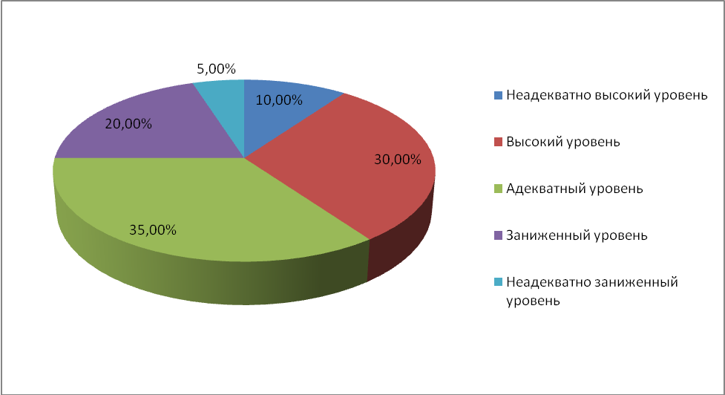

Рис 1. Результаты исследования детей – воспитанников секции «Художественная гимнастика» по методике измерения самооценки Дембо-Рубинштейна (качество – успешный).

Как видно из рисунка, 10,% детей (2 чел.) показали неадекватно завышенную самооценку. 30,0% детей ( 6 чел.) показали высокую самооценку. По результатам наблюдения эти респонденты, несколько после некоторых раздумий и колебаний ставили себя на 8-9 позиции. На вопрос, почему они так себя оценили, дети входили в диалог и приводили примеры из своей жизни, когда «поступили хорошо», а когда «не очень».

35,0% детей (8 чел.) показали адекватную самооценку. По результатам наблюдения эти респонденты, ставили себя на 4-7 позиции. При этом они подробно аргументировали свой выбор. В некоторых случаях это происходило по инициативе самих детей.

20,0% детей (4 чел.) показали заниженную самооценку. Они испытывали некоторые колебания при этом (рука с карандашом двигалась вдоль «шкалы» с высокой амплитудой), после чего выполняли задание. Две девочки с помощью ластика исправляли свой рисунок.

5,0% детей ( 1 чел.) показал неадекватно заниженную самооценку. Исходя из результатов наблюдения, можно отметить, что этот ребенок отказался выполнять задание, во время разговора с психологом не поддерживал зрительного контакта.

Представляем результаты исследования матерей воспитанников секции «Легкая атлетика» по методике «Тест-опросник представлений родителей о развитии подростка» (показатель «Амплификация»).

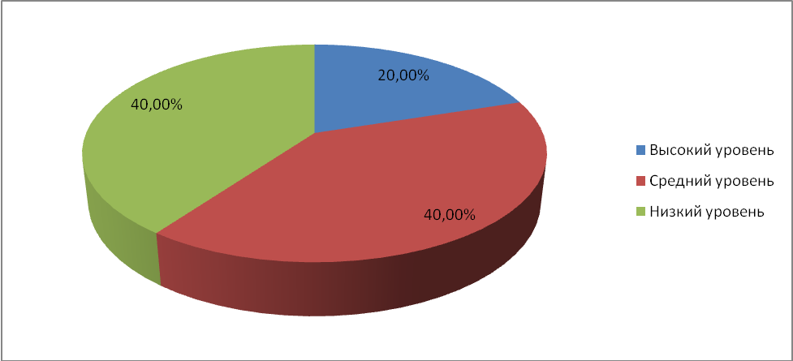

Рис 1. Результаты исследования матерей воспитанников секции по методике «Тест-опросник представлений родителей о развитии подростка» (показатель «амплификация»)

Как видно из рисунка, высокий уровень амплификации показали 20,0% респондентов (4 чел.). Исходя из полученных эмпирических данных, можно утверждать, что эти родители признают большое значение игровой деятельности в психическом развитии подростка (как в интеллектуальном, так и в эмоциональном, коммуникативном аспектах) и считают ее самым важным занятием, а не простым развлечением. Родители указывают на то, что для успешной деятельности ребенка в любой сфере нужно сначала сформировать интерес к занятиям, любознательность, а не сосредотачиваться на «дрессуре» умений и навыков; а употребление ребенком сложных слов не является показателем высокого уровня его развития. Родители данной группы имеют осведомленность о сензитивных периодах развития ребенка и поэтому не прибегают к искусственной акселерации развития собственного ребенка и успехи старших детей не являются для них ориентиром в воспитании и обучении.

Средний уровень амплификации показали 40% респондентов (8 чел.).

Низкий уровень амплификации показали 40% респондентов (8 чел.).

Представляем результаты исследования матерей воспитанников секции по методике «Тест-опросник представлений родителей о развитии подростка» (показатель «Пассивность»).

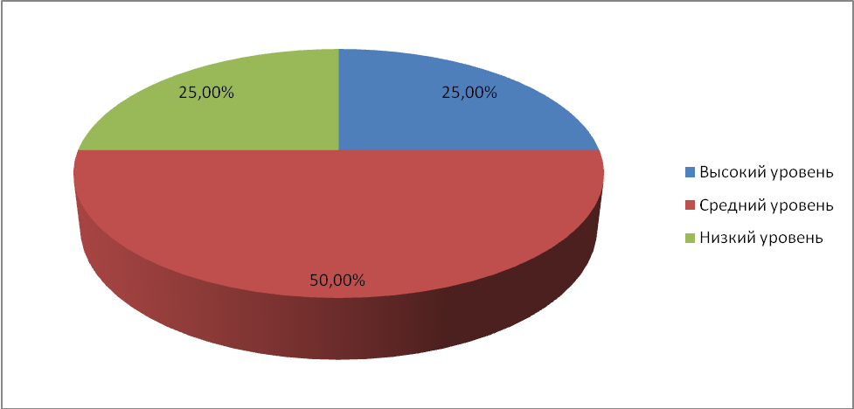

Рис 2. Результаты исследования матерей воспитанников секции по методике «Тест-опросник представлений родителей о развитии» (показатель «пассивность»)

Как видно из рисунка, высокий уровень пассивности 25,0% респондентов (5 чел.). Исходя из полученных эмпирических данных, можно утверждать, что эти родители не находят времени на занятия со своим ребенком; свободное время у них посвящено другим делам; Также они считают, что развитием ребенка должны заниматься не родители, а специалисты: педагоги, воспитатели, тренеры и т.д.

Средний уровень пассивности показали 50% респондентов (10 чел.).

Низкий уровень пассивности показали 25 % респондентов (5 чел.).

Представляем результаты исследования матерей воспитанников секции по методике «Опросник родительского отношения» А.Я.Варги и В.В.Столина (шкала «Авторитарная гиперсоциализация»)

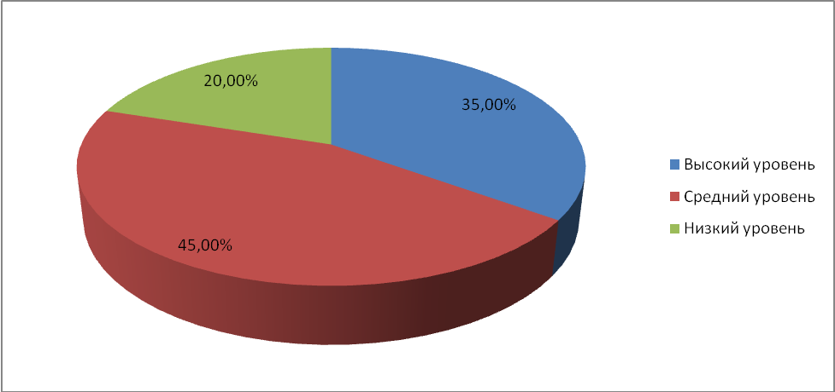

Рис. 3. Результаты исследования матерей воспитанников секции по методике «Опросник родительского отношения» А.Я.Варги и В.В.Столина (шкала «Авторитарная гиперсоциализация»)

Как видно из рисунка, высокий уровень гиперсоциализации показали 35% респондентов (7 чел.). Исходя из полученных эмпирических данных, эти родители придерживаются авторитарного стиля общения со своим ребенком. Авторитарность в данном случае проявляется в том, что родители направлены на тотальный контроль внутреннего мира ребенка не допускают того факта, что их ребенок может иметь некоторые секреты от них, свое «автономное психологическое пространство». Респонденты данной группы имеют установки, согласно которым «строгая дисциплина развивает сильный характер», способствует воспитанию ребенка как порядочного человека; а дети потом будут испытывать благодарность за такое отношение. Также родители этой группы мечтают о том, чтобы их ребенок достиг всего того, что им не удалось в жизни.

Средний уровень гиперсоциализации показали 45% респондентов (9чел.). Низкий уровень гиперсоциализации показали 20 % респондентов (4 чел.) .

Представляем результаты исследования матерей воспитанников секции по методике «Самооценка уровня онтогенетической рефлексии» (авторы - Н.П. Фетискин, В.В. Козлов, Г.М. Мануйлов).

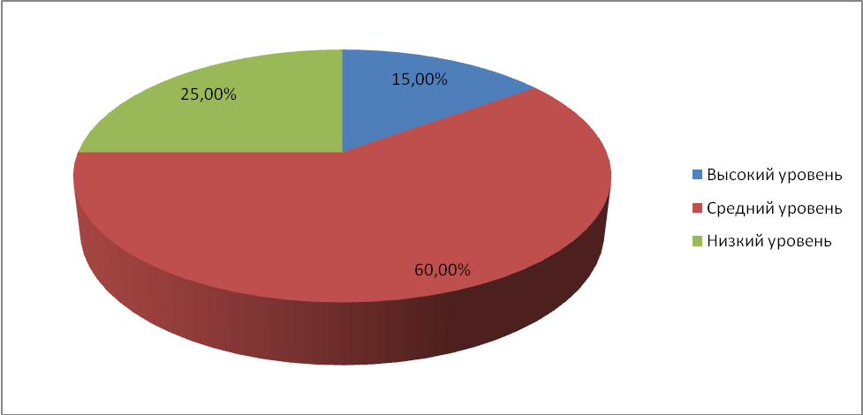

Рис. 4. Результаты исследования матерей воспитанников секции по методике «Самооценка уровня онтогенетической рефлексии»

Как видно из рисунка, 25,0% респондентов (5 чел.) отмечают у себя низкий уровень онтогенетической рефлексии. Исходя из полученных данных, можно констатировать, что эти родители, анализируя свой жизненный путь, вспоминают ряд совершенных ими ошибок, результаты которой они чувствовали в течение достаточно длительного времени – и до сих пор уверены, что этих ошибок можно было избежать. Они утверждают, что в случае возможности «повернуть время вспять» они стали бы по-другому строить свою жизнь. Вместе с тем эти родители предпочитают по возможности не возвращаться в воспоминаниях к тем минутам, которые были для них неприятны. Они предпочитают не рассказывать о своих ошибках другим людям и иногда считают себя неудачниками, негативно относятся к своей личности; не считают себя людьми с большим чувством юмора.

60,0% респондентов (12 чел.) отмечают у себя низкий уровень онтогенетической рефлексии.

25,0% респондентов (5 чел.) отмечают у себя низкий уровень онтогенетической рефлексии.

Представляем результаты исследования матерей воспитанников секции по методике «Многомерная шкала перфекционизма» (шкала «перфекционизм, ориентированного на себя»)

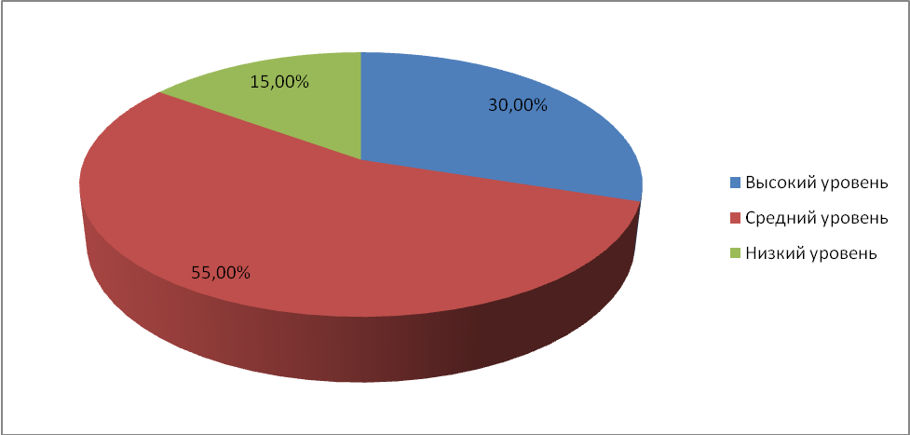

Рис. 5 Результаты исследования матерей воспитанников секции по методике «Многомерная шкала перфекционизма» (шкала «перфекционизм, ориентированный на себя»)

Как видно из рисунка, 30, 0 % респондентов (6 чел.) показали высокий уровень «перфекционизма, ориентированного на себя». Исходя из полученных эмпирических данных, эти родители видят свою цель в жизни как «быть совершенным во всем, что я делаю». Они отмечают, что практически в любой деятельности работают в полную силу, ставят перед собой большие и труднодостижимые цели, очень требовательны к себе, не могут расслабиться, пока не доведут это дело до совершенства. Вместе с тем они придают большую важность тому факту, чтобы каждая их попытка была удачной и переживают негативные эмоции, высокую степень неудовлетворенности, если случается обнаруживать ошибки в своей работе.

55,0% респондентов (11 чел.) показали средний уровень «перфекционизма, ориентированного на себя».

15,0 % респондентов (3 чел.) показали низкий уровень «перфекционизма, ориентированного на себя».

Приводим результаты исследования матерей воспитанников секции по методике «Многомерная шкала перфекционизма» (шкала «перфекционизм, ориентированный на других»)

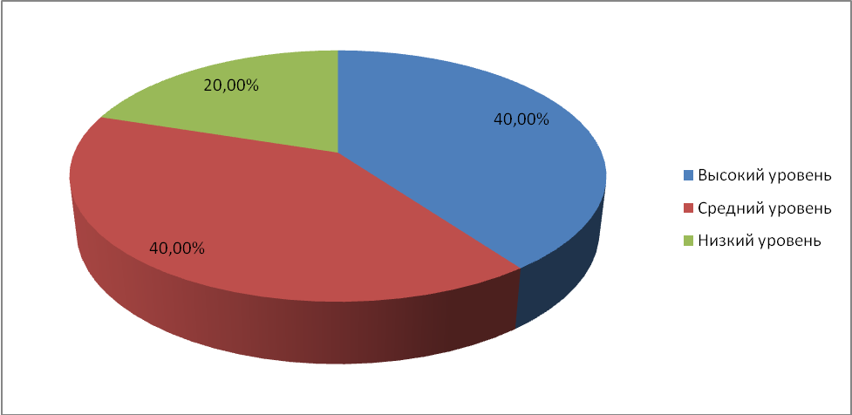

Рис. 6 Результаты исследования матерей воспитанников секции по методике «Многомерная шкала перфекционизма» (шкала «перфекционизм, ориентированный на других»)

Как видно из рисунка, 40, 0 % респондентов (8 чел.) показали высокий уровень «перфекционизма, ориентированного на других». Исходя из полученных эмпирических данных, эти родители многого ждут от окружающих, которые значимы для них – и им совсем не интересны люди, которые не стремятся быть лучше, они не испытывают чувства уважения по отношению к людям, которые своими успехами не выделяются из общей массы. Они проявляют высокую требовательность по отношению к качеству деятельности окружающих их людей; испытывают негодование, если окружающие их люди допускают ошибки, не реализуют полностью свои способности. Если значимые люди для них не стараются, они переживают раздражение и считают, что эти люди их подвели. К друзьям они также проявляют высокую степень требовательности относительно их успешности.

40, 0 % респондентов (8 чел.) показали средний уровень «перфекционизма, ориентированного на других».

20, 0 % респондентов (4 чел.) показали низкий уровень «перфекционизма, ориентированного на других».

Приводим результаты исследования матерей воспитанников секции по методике «Многомерная шкала перфекционизма» (шкала «социально предписанный перфекционизм»)

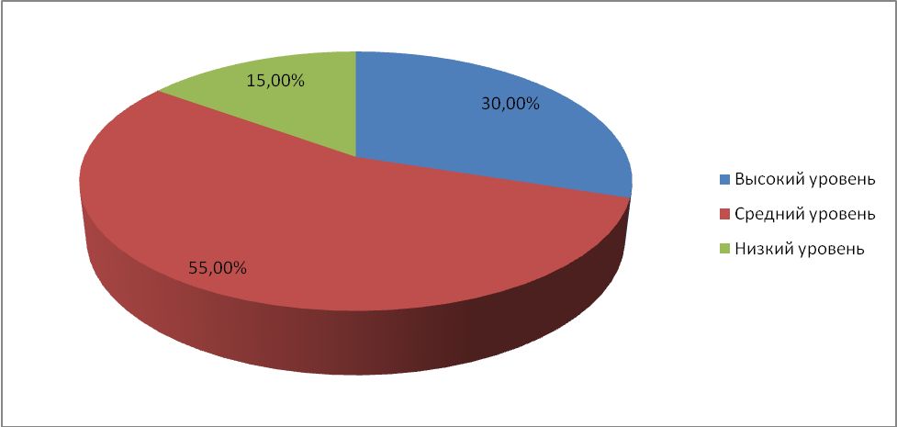

Рис. 7 Результаты исследования матерей воспитанников секции по методике «Многомерная шкала перфекционизма» (шкала «социально предписанный перфекционизм»)

Как видно из рисунка, 30, 0 % респондентов (6 чел.) показали высокий уровень «социально предписанного перфекционизма». Исходя из полученных эмпирических данных, эти родители показывают высокую степень ориентированности на внешнюю оценку: они считают, что окружающие люди ( в том числе и их семья) смогут их принять, хорошо относиться к ним только, считать их компетентными и не разочароваться в них только в том случае, если те проявят совершенство, безупречность и успешность во всем. Вместе с тем они отмечают, что в ряде случаев им трудно соответствовать требованиям окружающих в силу их высоких требований. Им кажется, что чем лучше они что-то делают, тем от них больше ждут; они вынуждены стараться еще больше, чтобы угодить окружающим.

55, 0 % респондентов (11 чел.) показали средний уровень «перфекционизма, ориентированного на других».

15, 0 % респондентов (3 чел.) показали низкий уровень «перфекционизма, ориентированного на других».

Приводим результаты исследования матерей воспитанников секции по методике «Многомерная шкала перфекционизма» (общий показатель перфекционизма)

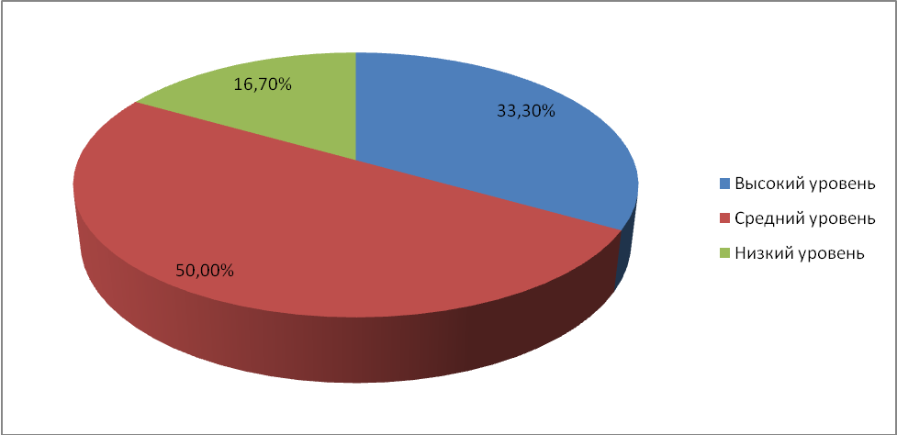

Рис. 8 Результаты исследования матерей воспитанников секции по методике «Многомерная шкала перфекционизма» (общий показатель перфекционизма)

Как видно из рисунка, высокий уровень общего показателя перфекционизма показали 33,3% матерей.

Средний уровень общего показателя перфекционизма показали 50,0 % матерей.

Низкий уровень общего показателя перфекционизма показали 16,7 % матерей.

**Представляем результаты** исследования, на котором мы провели корреляционный анализ с помощью методики Ч.Спирмена, направленный на подтверждение влияния личностных характеристик родителей на психологическое благополучие детей, занимающихся спортом.

При использовании коэффициента ранговой корреляции мы оценивали тесноту связи между признаками, считая значения коэффициента равные 0,3 и менее, показателями слабой тесноты связи; значения более 0,4, но менее 0,7 - показателями умеренной тесноты связи, а значения 0,7 и более - показателями высокой тесноты связи.

Таблица 1.

Результаты корреляционного анализа с помощью коэффициента Спирмена.

|  |  |  |  |  |  |
| --- | --- | --- | --- | --- | --- |
| № | Параметры | Виды связи | | | |
| сильная | средняя | умеренная | слабая |
| 1 | Амплификация | 0,75 |  |  |  |
| 2 | Активность |  | 0,57 |  |  |
| 3 | Онтогенетическая рефлексия |  | 0,62 |  |  |
| 4 | Перфекционизм (общий показатель) | - 0,83 |  |  |  |

Как видно из таблицы, высокий уровень психологического благополучия детей – воспитанников секции «Легкая атлетика» связан такими личностными особенностями их матерей как низкий уровень перфекционизма (r= -0,83); высокий уровень амплификации (r= 0,75); высокий уровень онтогенетической рефлексии амплификации (r= 0,62); высокий уровень активности (r= 0,57).

**2.3. Рекомендации по психологическому сопровождению детско-родительских отношений**

Полученные эмпирические данные позволяют констатировать необходимость психологического сопровождения детско-родительских отношений в исследуемой нами группе респондентов.

При индивидуальном обсуждении результатов диагностики мы встретились с тем фактом, что для ряда матерей полученные результаты оказались неожиданными и не соответствующими их представлениям. В большей степени это касалось результатов исследования психологического благополучия их детей.

В исследованиях неоднократно указывается, что большинство родителей не осознают полностью свои личностные особенности и детерминированные ими стиль воспитания, отношения к ребенку. Руководствуясь самыми «наилучшими побуждениями» («пусть у моего ребенка будет все в жизни», «пусть мой ребенок получит то, что я не получил», «пусть мой ребенок будет самым успешным», «я знаю, что нужно моему ребенку» и т.д,), они провоцируют развитие психологического неблагополучия у своего ребенка, снижают его уровень адаптированности.

Мы рекомендуем посещение родителями тренинговых занятий, направленных на эффективное детско-родительское взаимодействие.

Мы руководствуемся точкой зрения И.С.Марковской, согласно которой для эффективного взаимодействия родителей и детей необходима психологическая готовность взрослых к свободному и ответственному поведению детей,. Прежде всего это касается внутренней личностной свободы самих взрослых и их ответственности по отношению к своей жизни. Необходимым представляется знание психологических особенностей детей. Также требуется овладение конк­ретными психологическими навыками общения с детьми, причем та­кими навыками, которые позволяют взрослым полно и свободно вы­ражать себя, демонстрировать принятие и понимание детей с самыми разными психологическими особенностями и, в конечном счете, делать отношения с детьми искренними и открытыми. При разработке рекомендаций мы опирались на основные положения «Тренинга эффективного родителя» Т. Гордона

Цель программы — оптимизация коммуникации и межличностных отношений между ребенком и его родителями, между ребенком и окружающими его людьми, а также личностное развитие ро­лей и детей.

Задачи тренинговых занятий:

- осознание родителями своего стиля воспитания;

- преодоление привычных стилей реагирования;

- расширение поведенческого репертуара во взаимодействии с детьми и другими людьми;

- улучшение понимания своего ребенка и своих взаимоотноше­ний с ним;

- формирование навыков сотрудничества с детьми;

- расширение репертуара форм самовыражения ребенка;

- развитие способности эмоциональной саморегуляции ребен­ка за счет осознания им своих эмоций, чувств и переживаний;

- повышение степени принятия ребенком самого себя и других людей.

Рекомендуется начать психологическое сопровождение с работы с родителями, поскольку родители являются ведущим звеном в детско - родительской системе и именно от них в наибольшей степени зависит ха­рактер взаимоотношений в семье.

На первом этапе тренинговых занятий рекомендуется обратить особое внимание на личностные особенности родителей (матерей). Рекомендуется начать тренинг с исследования жизненного стиля матерей , осознания этого стиля и из­менения нежелательных паттернов поведения, расширения поведенческого репертуара. Рекомендуется активно использовать «Модифицированную технику ранних детских воспоминаний» Е.Н.Исполатовой и Т.П.Николаевой.

На втором этапе тренинговых занятий рекомендуется обратить особое внимание на личностные особенности ребенка. Рекомендуется в формате мини-лекций, бесед, дискуссий ознакомить родителей знакомятся с психологическими осо­бенностями детей, закономерностями их психического развития (в том числе в период дошкольного возраста).

На третьем этапе тренинговых занятий рекомендуется обратить особое внимание на взаимодействие родителей с детьми.. Рекомендуется с использованием различных психотехнологий обучить родителей способам равноправного общения с детьми.

На четвертом этапе тренинговых занятий рекомендуется обратить особое внимание на работу с детьми, направленную на изучение и коррекцию их эмоций, личностных убеждений детей, развитие коммуникативные навыки.

На пятом этапе тренинговых занятий рекомендуется обратить особое внимание на совместные занятия родителей с детьми. На этом этапе развиваются навыки сотрудничества, осознаются стили взаи­модействия с детьми, развиваются творческие способности.

На шестом, заключительном этапе рекомендуется провести занятие для родителей, направленное на развитие навыков рефлексии и формирование представлений о дальнейшем взаимодействии с детьми.

Рекомендуется при проведении занятий использовать такие техники группо­вой работы, как психогимнастические упражнения, ролевые игры, игры-драматизации, рисование, подвижные игры, груп­повые дискуссии, сказкотерапевтические техники. Важ­ную роль играет видеосъемка занятий с последующим просмотром видеоматериала и его обсуждением.

**Выводы по главе 2.**

Выявлено, что 10,% детей показали неадекватно завышенную самооценку; 30,0% детей - высокую самооценку; 35,0% детей - адекватную самооценку; 20,0% детей - заниженную самооценку; 5,0% детей - неадекватно заниженную самооценку. Диагностика родителей (матерей) показала, что низкий уровень амплификации показали 40% респондентов, высокий уровень пассивности 25,0%; высокий уровень гиперсоциализации показали 35%; 25,0% респондентов отмечают у себя низкий уровень онтогенетической рефлексии; высокий уровень общего показателя перфекционизма показали 33,3% матерей. С помощью метода ранговой корреляции Спирмена выявлено, что высокий уровень психологического благополучия детей – воспитанников секции «Художественная гимнастика» связан с такими личностными особенностями их матерей как низкий уровень перфекционизма; высокий уровень амплификации; высокий уровень онтогенетической рефлексии амплификации; высокий уровень активности. Разработаны практические рекомендации по психологическому сопровождению детско-родительских отношений. Рекомендуется провести тренинговые занятия, направленные на оптимизацию коммуникации и межличностных отношений между ребенком и его родителями, между ребенком и окружающими его людьми, а также личностное развитие ро­лей и детей.

**ЗАКЛЮЧЕНИЕ**

Проведено теоретико-эмпирическое исследование, направленное на изучение влияния личностных особенностей родителей на психологическое благополучие детей, занимающихся спортом.

В процессе выполнения исследования были решены поставленные задачи.

Систематизированы структурно-содержательные и динамические характеристики феномена психологического благополучия. Выявлено, что в структуре психологического благополучия выделяются: позитивные отношения с другими, самопринятие, автономность, компетентность, цель в жизни, личностный рост. Феномен психологического благополучия определяется не объективными показателями, а скорее эмоциональной окраской чувств и ощущений по поводу собственной жизни. Высокий уровень эмоционального благополучия формируется при эмоционально-принимающем и поддерживающем типе взаимодействия. Разные формы эмоционально-зависимых и эмоционально-отвергающих типов взаимодействия и степень их выраженности продуцируют средний или низкий уровень эмоционального благополучия ребенка

Проведен анализ детско-родительских отношений как детерминанты психического развития ребенка в подрастковом возрасте. Выявлено, что любые оценочные воздействия взрослых на ребенка содержат в себе эмоциональные и познавательные элементы, поэтому они не только направляют внимание ребенка на хорошие и плохие стороны собственного поведения, но и становятся моделью для построения представлений ребенка о себе. Ее правомерные требования, предъявляемые родителями к детям, чаще всего бывают связаны с психологическими проблемами самих родителей. Большое число неадекватных требований к детям редко бывает следствием простого недостатка знаний о возрастных нормах развития. Тип родительского отношения и соотношение его структурных компонентов определяется не только индивидуальными особенностями родителей, но и возрастом ребенка. По мере взросления ребенка, нарастания его потребности в независимости родительское отношение качественно преобразуется: преобладание личностного начала сменяется доминированием предметного.

Изучена проблема психологического благополучия детей, занимающихся спортом. Выявлено, что на сегодняшний момент эта область психологии является крайне неразработанной. Приспосабливаясь к особенностям спортивной деятельности, переходя с одного уровня функционального состояния организма на другой, спортсмен определенным образом отражает происходящие изменения в виде переживания отношения к результатам выполняемой деятельности. В детско-юношеских спортивных школах на состояние здоровья дополнительно влияет уровень тренировочного и соревновательного стресса, складывающийся из физической нагрузки и психоэмоциональных факторов конкурентной среды, что обусловлено контекстом спортивной деятельности. Конкурентная среда внутри спортивной школы, а также за ее пределами в рамках проведения спортивных соревнований является как условием формирования психологических качеств (спортивного характера, воли, мотивации) учащихся, так и фактором негативного влияния на психологическую безопасность, фактором насилия. Причинами психологического насилия в образовательной среде ДЮСШ могут становиться и межличностные взаимоотношения учителей, учащихся и их родителей

Проведено эмпирическое исследование влияния личностных особенностей родителей на психологическое благополучие детей, занимающихся спортом. Выявлено, что 10,% детей показали неадекватно завышенную самооценку; 30,0% детей - высокую самооценку; 35,0% детей - адекватную самооценку; 20,0% детей - заниженную самооценку; 5,0% детей - неадекватно заниженную самооценку. Диагностика родителей (матерей) показала, что низкий уровень амплификации показали 40% респондентов, высокий уровень пассивности 25,0%; высокий уровень гиперсоциализации показали 35%; 25,0% респондентов отмечают у себя низкий уровень онтогенетической рефлексии; высокий уровень общего показателя перфекционизма показали 33,3% матерей. С помощью метода ранговой корреляции Спирмена выявлено, что высокий уровень психологического благополучия детей – воспитанников секции «Легкая атлетика» связан такими личностными особенностями их матерей как низкий уровень перфекционизма (r= -0,83); высокий уровень амплификации (r= 0,75); высокий уровень онтогенетической рефлексии амплификации (r= 0,62); высокий уровень активности (r= 0,57).

Разработаны практические рекомендации по психологическому сопровождению детско-родительских отношений. Рекомендуется провести тренинговые занятия, направленные на оптимизацию коммуникации и межличностных отношений между ребенком и его родителями, между ребенком и окружающими его людьми, а также личностное развитие ро­лей и детей. Задачи тренинговых занятий: осознание родителями своего стиля воспитания; преодоление привычных стилей реагирования; расширение поведенческого репертуара во взаимодействии с детьми и другими людьми; улучшение понимания своего ребенка и своих взаимоотноше­ний с ним; формирование навыков сотрудничества с детьми; расширение репертуара форм самовыражения ребенка; развитие способности эмоциональной саморегуляции ребен­ка за счет осознания им своих эмоций, чувств и переживаний; повышение степени принятия ребенком самого себя и других людей.

**СПИСОК ИСПОЛЬЗОВАННОЙ ЛИТЕРАТУРЫ**

Баева И.А. Психологическая безопасность образовательной среды: Учебное пособие. М.: Экон-Информ, 2009. — 247 с.

Божович Л.И. Личность и ее формирование в детском возрасте. СПб.: Питер, 2008. – 560 с.

Боулби Дж. Создание и разрушение эмоциональных связей. – М., Академический Проект, 2004. – 232 с.

Братусь Б.С.Аномалии личности М.: Мысль, 2008. – 304 с.

1. Бурменская Г.В. Возрастно-психологический подход в консультировании детей и подростков. – М., «Академия», 2002. – 416 с.

Варга А.Я Структуры и типы родительского отношения: Автореф. Дис. … канд. психол. наук. – М., 1987.

1. Гогунов Е.Н., Мартьянов Б.И. Психология физического воспитания и спорта. – М. «Академия», 2002. – 288 с.
2. Гордон Т. Тренинг родительской эффективности. М.: АСТ, 2007. – 268 с.

Дубровина И.В. Об индивидуальных особенностях дошкольников. – М.: Просвещение, 2005. – 187 с.

Дрейкурс Р., Золц В. Манифест Счастливого детства. Екатеринбурн, РАМА, 2011. – 296 с.

Ермолаева Т.В., Мещерякова С.Ю., Ганошенко Н.И. Особенности личностного развития дошкольника в предкризисной фазе и на этапе кризиса 7 лет// Вопросы психологии. 2009. №1. С. 50-59.

1. Загайнов Р.М.Доверие души. Записки спортивного психолога. М.: Физкультура и спорт, 2006. – 257 с.
2. Загайнов Р.М Ради чего? Записки спортивного психолога. — М.: Совершенно секретно, 2005. — 256 с.
3. Запорожец А.В. Избранные психологические труды. М.: Академия, 2009. – 564 с.
4. Идобаева О.А. К построению модели исследования психологического благополучия// Вестник Томского университета. Вып. 351. 2011. С. 128-134.
5. Акимова Л.Н. Психология спорта: Курс лекций. – Одесса: Студия «Негоциант», 2004. – 127 с.
6. Ильин Н.П. Психология спорта . СПб.: Питер,2008. – 568 с.
7. Калитеевская Е.Р. Психологическое здоровье как способ бытия в мире. М.: Смысл, 2007. С. 231-238.
8. Карабанова О. А. Социальная ситуация развития ребенка: структура, динамика, принципы коррекции: Дис.... д-ра психол. наук. М., 2002. - 216 с.
9. Карабанова О.А. Психология семейных отношений и основы семейного консультирования: Учебное пособие. М.: Гардарики, 2005. - 320 с.
10. Клюева Н.В. Психолог и семья: диагностика, консультации, тренинг. – Ярославль, Академия Холдинг, 2002. – 160 с.
11. Кошелева А Д. Взаимозависимость эмоционального отношения у ребенка к сверстникам и условий деятельности детей // Развитие социальных эмоций у детей дошкольного возраста/ под ред. А.В.Запорожца, Я.З. Неверович. М., 1986, с. 47-55

Кэмпбелл Р. Как на самом деле любить детей. М., Апрель, 2002. – 217 с.

Лакосина Н.Д., Ушаков Г.К. Медицинская психология. М.? Медицина, 2004. – 272 с.

Лисина М.И. Проблемы онтогенеза общения. М.: Академия, 2010. – 312 с.

Марковская И.С. Тренинг взаимодействия родителей с детьми. СПб.: Речь, 2007. – 238 с.

Миллер А. Драма одаренного ребенка. М.: Академический Проект, 2011.—144 с

Млодик И.Ю. Книга для неидеальных родителей. М.: Генезис, 2013. – 232 с.

1. Мухина B.C. Возрастная психология. М., Генезис, 2009. С. 112-127.
2. Овчарова Р.В. Психология родительства. М.: Академия, 2005. С. 45-89.
3. Понамарев П.Л. К проблеме психологической безопасности образовательной среды детско-юношеских спортивных школ - Теоретические и прикладные аспекты деятельности Центра экстренной психологической помощи МГППУ. [Интернет- ресурс ] <http://psyjournals.ru/cepp/issue/45361_full.shtml>

Психологическое благополучие личности в современном образовательном пространстве: сб. статей /Составитель: Ю. В. Братчикова. – Екатеринбург: Урал.гос.пед.ун-т., 2013 - 146 с

1. Райгородский Д. Я. Энциклопедия психодиагностики. Психодиагностика детей. Самара: Издательский дом "Бахрах-М", 2008. – 568 с.
2. Родионов А.В. Психодиагностика спортивных способностей. – М.: ФиС, 2006 – 216 с.
3. Смирнова Е.О. Детская психология. М.: ВЛАДОС, 2005. – 368 с.

Смирнова Е.О., Быкова М.В. Опыт исследования структуры и динамики родительского отношения// Вопросы психологии, 2003, № 3, с. 3-17.

1. Сопов В.Ф. Теория и методика психологической подготовки в современном спорте.М.: Физкультура и спорт, 2010. С. 70-94.

Спиваковская А.С. Психотерапия: игра, детство, семья. М., ЭКСМО-Пресс, 2009. – 304 с.

1. Шведовская А.А. Специфика позиции родителей при различных типах взаимодействия с детьми дошкольного и младшего школьного возраста // Психологическая наука и образование. 2006. №1. – C. 23-40.
2. Щур Д. Г. Методика изучения представлений ребенка об отношениях к нему других людей // Психология личности: теория и эксперимент /Под ред. В. В.Давыдова — М., АСТ, 2006. – 27 с.

**ПРИЛОЖЕНИЯ**

**Приложение 1.**

**Опросник представлений родителей о развитии ребенка,**

**разработанный Е.Л.Пороцкой и В.Ф. Спиридоновой.**

**Инструкция:** «вашему вниманию предлагаются утверждения, касающиеся развития ребенка. Если вы полностью согласны с утверждением то поставьте, пожалуйста, напротив него балл «2»; если скорее согласны, чем не согласны, то балл «1»; если затрудняетесь определить свою позицию по данному вопросу – «0», если скорее не согласны, чем согласны – балл «-1», если полностью не согласны – балл «-2».

1. Я считаю, что для подготовки к школе более важно развивать у ребенка интерес к занятиям, любознательность, чем работать над конкретными умениями и навыками. АМП
2. Я считаю, что в развитии ребенка все предопределено наследственностью. ПАС
3. Если ребенок умеет делать то, что обычно умеют более старшие дети, это всегда хорошо. АКС
4. У меня нет времени для занятий с ребенком. ПАС
5. Я часто играю вместе со своим ребенком, разыгрываю сюжеты из сказок, беру на себя различные роли. АКТ
6. Я считаю, что употребление ребенком сложных слов не всегда говорит о высоком уровне его развития. АМП
7. Интеллектуальным развитием ребенка должны заниматься не родители, а специалисты – педагоги и психологи. ПАС
8. Я считаю, что игра – самое важное занятие дошкольника. АМП
9. Чем раньше ребенок научится читать и писать, тем лучше. АКС
10. У детей хорошая память, поэтому важно давать им как можно больше информации – эрудиция еще никогда никому не повредила. АКС
11. Не вижу необходимости в совместных играх с детьми, они должны занимать себя сами. ПАС
12. Свободное время я обычно использую для занятий с ребенком. АКТ
13. Я считаю, что важно заниматься с ребенком чтением и счетом, а не играть с ним, развлекая его. АКС
14. Я считаю, что умение придумать что-то новое, свое – очень важное качество дошкольника. АМП
15. Если много заниматься с ребенком, можно добиться больших успехов, несмотря на врожденные особенности. АКТ
16. Готовность ребенка к школе в большей степени зависит от родителей, чем от детского сада. АКТ

Процедура обработки. По каждой шкале подсчитывается количество положительных и отрицательных ответов отдельно для каждого полюса шкалы. Затем подсчитывается два показателя: общий балл по шкале А и общий балл по шкале В. Общий балл по шкале А будет равен разности двух сумм: 1) ответов на вопросы АМП и 2) ответов на вопросы АКС. Аналогичным образом подсчитывается общий балл для шкалы В. Он равен разности сумм ответов АКТ и ПАС. При этом пункты опросника 1,3,8,9,10,13,14 относятся к шкале А; к шкале В - 2,4,5,7,11,12,15,16.

Перевод «сырых баллов» по шкалам опросника в стандартные единицы.

|  |  |  |  |
| --- | --- | --- | --- |
| Шкала «АМП – АКС» | | Шкала «АКТ – ПАС» | |
| «сырой балл» | стен | «сырой балл» | стен |
| -6 – (-5) | 1 | -16 – (-2) | 1 |
| -4 | 2 | -1 – 0 | 2 |
| -3 | 3 | 1-2 | 3 |
| -2 – (-1) | 4 | 3-4 | 4 |
| 0-1 | 5 | 5-6 | 5 |
| 2 | 6 | 7 | 6 |
| 3-4 | 7 | 8-9 | 7 |
| 5-6 | 8 | 10-11 | 8 |
| 7-9 | 9 | 12-14 | 9 |
| 10-16 | 10 | 15-16 | 10 |

**Приложение 2.**

**Тест‑опросник родительского отношения (ОРО) А.Я.Варги и В.В.Столина**

Инструкция: Пожалуйста, выскажите свое отношение к нижеприведенным утверждениям, касающимся взаимодействия с Вашим ребенком. Если Вас это утверждение характеризует, что поставьте «+», если оно к Вам не относится, то поставьте «-».

Текст

1. Я всегда сочувствую своему ребенку.  
2. Я считаю своим долгом знать все, что думает мой ребенок.  
3. Я уважаю своего ребенка.  
4. Мне кажется, что поведение моего ребенка значительно отклоняется от нормы.  
5. Нужно подольше держать ребенка в стороне  
от реальных жизненных проблем, если они его травмируют.  
6. Я испытываю к ребенку чувство расположения.  
7. Хорошие родители ограждают ребенка от трудностей жизни.  
8. Мой ребенок часто неприятен мне.  
9. Я всегда стараюсь помочь своему ребенку.  
10. Бывают случаи, когда издевательское отношение к ребенку приносит ему большую пользу.  
11. Я испытываю досаду по отношению к своему ребенку.  
12. Мой ребенок ничего не добьется в жизни.  
13. Мне кажется, что дети потешаются над моим ребенком.  
14. Мой ребенок часто совершает такие поступки, которые, кроме презрения, ничего не вызывают.  
15. Для своего возраста мой ребенок немножко незрелый.  
16. Мой ребенок ведет себя плохо специально, чтобы досадить мне.  
17. Мой ребенок впитывает в себя все дурное, как губка.

18. Моего ребенка трудно научить хорошим манерам при всем старании.  
19. Ребенка следует держать в жестких рамках, тогда из него вырастет порядочный человек.  
20. Я люблю, когда друзья моего ребенка приходят к нам в дом.  
21. Я принимаю участие в своем ребенке.  
22. К моему ребенку липнет все дурное.  
23. Мой ребенок не добьется успеха в жизни.  
24. Когда в компании знакомых говорят о детях, мне немного стыдно, что мой ребенок не такой умный и способный, как мне бы хотелось.  
25. Я жалею своего ребенка.  
26. Когда я сравниваю своего ребенка со сверстниками, они кажутся мне взрослее и по поведению, и по суждениям.  
27. Я с удовольствием провожу с ребенком все свое свободное время.  
28. Я часто жалею о том, что мой ребенок растет и взрослеет, и с нежностью вспоминаю его маленьким.  
29. Я часто ловлю себя на враждебном отношении к ребенку.  
30. Я мечтаю о том, чтобы мой ребенок достиг всего того, что мне не удалось в жизни.  
31. Родители должны приспосабливаться к ребенку, а не только требовать этого от него

32. Я стараюсь выполнять все просьбы моего ребенка.  
33. При принятии семейных решений следует учитывать мнение ребенка.  
34. Я очень интересуюсь жизнью своего ребенка.  
35. В конфликте с ребенком я часто могу признать, что он по своему прав.  
36. Дети рано узнают, что родители могут ошибаться.  
37. Я всегда считаюсь с ребенком.  
38. Я испытываю к ребенку дружеские чувства.  
39. Основные причины капризов моего ребенка — эгоизм, упрямство и лень.  
40. Невозможно нормально отдохнуть, если проводить отпуск с ребенком.  
41. Самое главное, чтобы у ребенка было спокойное и беззаботное детство.  
42. Иногда мне кажется, что мой ребенок не способен ни на что хорошее.  
43. Я разделяю увлечения своего ребенка.  
44. Мой ребенок может вывести из себя кого угодно.

45. Я понимаю огорчения своего ребенка.  
46. Мой ребенок часто раздражает меня.  
47. Воспитание ребенка — сплошная нервотрепка.  
48. Строгая дисциплина в детстве развивает сильный характер.  
49. Я не доверяю своему ребенку.  
50. За строгое воспитание дети благодарят потом.  
51. Иногда мне кажется, что ненавижу своего ребенка.  
52. В моем ребенке больше недостатков, чем достоинств.  
53. Я разделяю интересы своего ребенка.  
54. Мой ребенок не в состоянии что‑либо делать самостоятельно, а если и сделает, то обязательно не так.  
55. Мой ребенок вырастет неприспособленным к жизни.  
56. Мой ребенок нравится мне таким, какой он есть.  
57. Я тщательно слежу за состоянием здоровья моего ребенка.  
58. Нередко я восхищаюсь своим ребенком.  
59. Ребенок не должен иметь секретов от родителей.  
60. Я невысокого мнения о способностях моего ребенка и не скрываю этого от него.  
61. Очень желательно, чтобы ребенок дружил с теми детьми, которые нравятся его родителям.

**Ключи к опроснику**  
1. Принятие — отвержение: 3, 4, 8, 10, 12, 14, 15, 16, 18, 20, 24, 26, 27, 29, 37, 38, 39, 40, 42, 43, 44, 45, 46, 47, 49, 52, 53, 55, 56, 60.  
2. Образ социальной желательности поведения: 6, 9, 21, 25, 31, 34, 35, 36.  
3. Симбиоз: 1, 5, 7, 28, 32, 41, 58.  
4. Авторитарная гиперсоциализация: 2, 19, 30, 48, 50, 57, 59.  
5. Маленький неудачник: 9, 11, 13, 17, 22, 28, 54, 61.

**Приложение 3.**

**Методика «Самооценка уровня онтогенетической рефлексии» Н.П. Фетискина, В.В. Козлова, Г.М. Мануйлова.**

**Инструкция к тесту:** Ниже приведены вопросы, на которые необходимо отвечать в форме “да” (+) в случае утвердительного ответа или “нет” (-) в случае отрицательного ответа и “не знаю” (0), если вы сомневаетесь в ответе.

### Тест

1. Случалось ли вам когда-либо совершить жизненную ошибку, результаты которой вы чувствовали в течение нескольких месяцев или лет?

2. Можно ли было избежать этой ошибки?

3. Случается ли вам настаивать на собственном мнении, если вы не уверены на 100% в его правильности?

4. Рассказали ли вы кому-либо из самых близких о своей самой большой жизненной ошибке?

5. Считаете ли вы, что в определенном возрасте характер человека уже не может измениться?

6. Если кто-то доставил вам небольшое огорчение, можете ли вы быстро забыть об этом и перейти к обычному распорядку?

7. Считаете ли вы себя иногда неудачником?

8. Считаете ли вы себя человеком с большим чувством юмора?

9. Если бы вы могли изменить важнейшие события, имевшиеместо в прошлом, построили бы вы иначе свою жизнь?

10. Что больше руководит вами при принятии ежедневных личных решений – рассудок или эмоции?

11. С трудом ли вам дается принятие мелких решений по вопросам, которые каждый день ставит жизнь?

12. Пользовались ли вы советом или помощью людей, не входящих в число самых близких, при принятии жизненно важных решений?

13. Часто ли вы возвращаетесь в воспоминаниях к минутам, которые были для вас неприятны?

14. Нравится ли вам ваша личность?

15. Случалось ли вам просить у кого-либо прощения, хотя вы не считали себя виноватым?

### Обработка и интерпретация результатов теста:

За каждый ответ *“*да*”* на вопросы 1, 3, 5, 7, 9, 11, 13 и *“*нет*”* на вопросы 2, 4, 6, 8, 10, 12, 14, 15 вы получаете по 10 баллов.

За каждый ответ *“*не знаю*”* вы получаете по 5 баллов.

Подсчитайте общее количество баллов.

**Приложение 4.**

**Методика «Многомерная шкала перфекционизма» П. Хьюитта и Г. Флетта в адаптации И.И.Грачевой**

Инструкция: Пожалуйста, выразите степень своего согласия с утверждениями, приведёнными ниже, используя числа от 1 (совершенно не согласен) до 7 (совершенно согласен).

Текст

1. Когда я над чем-нибудь работаю, я не могу расслабиться, пока не доведу это до совершенства
2. Я не склонен критиковать кого-то, за то, что он или она слишком легко сдается
3. В общении с близкими людьми для меня не принципиальна их успешность
4. Я не критикую своих друзей, если для них приемлемо то, что не безупречно
5. Мне трудно соответствовать требованиям окружающих
6. Одна из моих целей - быть совершенным во всем, что я делаю
7. Все, что делают окружающие, должно быть сделано качественно
8. Я никогда не задаюсь целью добиться совершенства в том, над чем работаю
9. Окружающие с пониманием относятся к тому, что я, как и все, могу ошибаться
10. Меня не раздражает, когда окружающие не делают всего, на что способны
11. Чем лучше я что-то делаю, тем большего от меня ждут
12. Мне не особенно нужно быть совершенным
13. Все, что я сделаю не совсем безупречно, будет рассматриваться окружающими как плохая работа
14. Я стремлюсь быть как можно совершеннее
15. Для меня очень важно, чтобы каждая моя попытка была удачной
16. Я многого жду от людей, которые значимы для меня
17. Я стремлюсь быть лучшим во всем, что я делаю
18. Окружающие считают, что я должен быть успешным во всем, чем я занимаюсь
19. Я не требую многого от окружающих
20. Я требую от себя не меньшего чем совершенство
21. Я буду нравиться окружающим, даже если не добьюсь выдающихся успехов во всем
22. Мне неинтересны люди, которые не стремятся стать лучше
23. Мне крайне неприятно обнаруживать ошибки в своей работе
24. Я не требую многого от своих друзей
25. Если у меня что-то получилось, это означает, что теперь я буду вынужден стараться еще больше, чтобы угодить окружающим
26. Если я прошу о чем-то, это должно быть сделано безупречно
27. Я терпеть не могу, когда окружающие допускают ошибки
28. Я ставлю перед собой большие, труднодостижимые цели
29. Люди, которые много значат для меня, никогда не должны меня подводить
30. Окружающие придерживаются хорошего мнения обо мне, даже если у меня что-то не получается
31. Я чувствую, что люди слишком требовательны ко мне
32. Я всегда должен работать в полную силу
33. Хотя люди могут этого не показывать, они разочаровываются во мне, когда я совершаю промах
34. Мне не обязательно быть лучшим во всем, чем я занимаюсь
35. Моя семья полагает, что я должен быть совершенным, ожидает от меня этого
36. Я не ставлю перед собой больших, труднодостижимых целей
37. Мои родители не особенно рассчитывали на то, что я буду успешен во всех сферах моей жизни
38. Я уважаю обычных, ничем не выдающихся людей
39. Люди ожидают от меня не меньшего, чем совершенство
40. Я очень требователен к себе
41. Люди ждут от меня большего, чем то, на что я способен
42. Я всегда должен быть успешным в учебе или работе
43. Меня не раздражает, когда значимые для меня люди не стараются изо всех сил
44. Окружающие будут продолжать считать меня компетентным, даже если я допущу ошибку
45. Я не считаю, что другие люди должны добиваться выдающихся успехов во всем, что они делают.

Ключ:

Перфекционизм, ориентированный на себя

В прямых значениях: 1, 6, 14, 15, 17, 20, 23, 28, 32, 40, 42.

В обратных значениях: 8, 12, 34, 36.

Перфекционизм, ориентированный на других

В прямых значениях: 7, 16, 22, 26, 27, 29.

В обратных значениях: 2, 3, 4, 10, 19, 24, 38, 43, 45.

Социально предписанный перфекционизм

В прямых значениях: 5, 11, 13, 18, 25, 31, 33, 35, 39, 41.

В обратных значениях: 9, 21, 30, 37, 44.

Интерпретация результатов:

Низкий уровень перфекционизма – от 45 до 117 баллов

Средний уровень перфекционизма – от 118 до 221 баллов

Высокий уровень перфекционизма – от 222 до 294 баллов

**Приложение 5.**

**Методика измерения самооценки Дембо-Рубинштейна для подростков и юношей**

Бланк методики, содержащий инструкции, задания, а также место для записи результатов и заключения психолога представлен на рис. 1.

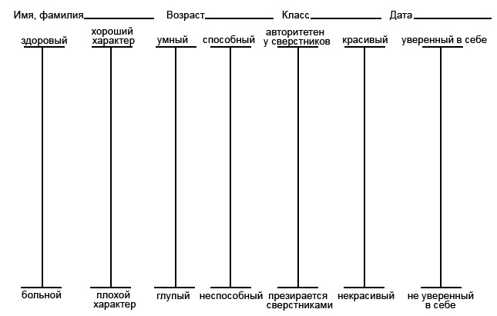

**Рис.1.** Методика Дембо-Рубинштейна: бланк для подростков

**Инструкция**

Каждый человек оценивает свои способности, возможности, характер. Условно эту оценку можно изобразить в виде вертикальной линии, нижняя точка которой указывает на самую низкую оценку, а верхняя - на самую высокую.

Здесь нарисовано 7 таких линий и написано, что каждая из них означает.

Оцените себя по каждому из предложенных здесь качеств, сторон личности и черточкой (-) отметьте на каждой линии эту самооценку.

После этого представьте, каким должно было бы быть это качество, сторона личности, чтобы вы были удовлетворены собой, чувствовали гордость за себя. Отметьте это на каждой линии знаком (х).

**Задание**

7 вертикальных линий, размером 100 мм, представляющих собой биполярные шкалы. Верхняя и нижняя линия отмечены черточками, середина — точкой. Каждая линия имеет название сверху и снизу:

0 здоровый — больной;

1 хороший характер — плохой характер;

2 умный — глупый;

3 способный — неспособный;

4 авторитетен у сверстников — презирается сверстниками;

5 красивый — некрасивый;

6 уверенный в себе — не уверенный в себе.

**Порядок проведения**

Методика может проводиться фронтально - с целым классом или группой учащихся - и индивидуально с каждым школьником.

При фронтальной работе после раздачи бланков школьникам предлагается прочесть инструкцию, затем психолог должен ответить на все задаваемые ими вопросы. После этого учащимся предлагается выполнить задание на первой шкале (здоровый — больной). Затем следует проверить, как каждый из учащихся выполнил задание, обращая внимание на правильность использования значков, точное понимание инструкции, вновь ответить на вопросы. После этого учащиеся работают самостоятельно, и психолог ни на какие вопросы не отвечает. Заполнение шкалы вместе с чтением инструкции — 10-15 мин.

**Обработка результатов**

Обработке подлежат результаты на шкалах 2-7. Шкала «Здоровье» рассматривается как тренировочная и в общую оценку не входит. При необходимости данные по ней анализируются отдельно.

Для удобства подсчета оценка переводится в баллы. Как уже отмечалось, размеры каждой шкалы равны 100 мм, в соответствии с этим начисляются баллы (например, 54 мм = 54 баллам).

1. По каждой из семи шкал (за исключением шкалы «Здоровье») определяются:

* уровень притязаний в отношении данного качества — по расстоянию в миллиметрах (мм) от нижней точки шкалы (0) до знака «х»;
* высота самооценки — от «0» до знака «-»;
* величина расхождения между уровнем притязаний и самооценкой — разность между величинами, характеризующими уровень притязаний и самооценку, или расстояние от «х» до «-»;
* в тех случаях, когда уровень притязаний ниже самооценки, результат выражается отрицательным числом.

Записывается соответствующее значение каждого из трех показателей (уровня притязаний, уровня самооценки и расхождения между ними) в баллах по каждой шкале.

1. Определяется средняя мера каждого из вышеперечисленных показателей у школьника. Ее характеризует медиана, вычисляемая по всем анализируемым шкалам.
2. Определяется степень дифференцированности уровня притязаний и самооценки. Их получают, соединяя на бланке испытуемого все значки «-» (для определения дифференцированности самооценки) или «х» (для уровня притязаний). Получаемые профили наглядно демонстрируют различия в оценке школьником разных сторон своей личности, успешности деятельности.

В тех случаях, когда необходима количественная характеристика дифференцированности (например, при сопоставлении результатов школьника с результатами всего класса) можно использовать разность между максимальным и минимальным значением, однако этот показатель рассматривается как условный.

Следует отметить, что чем выше дифференцированность показателя, тем меньшее значение имеет средняя мера и, соответственно, она может использоваться лишь для некоторой ориентировки.

1. Особое внимание обращается на такие случаи, когда притязания оказываются ниже самооценки, пропускаются или не полностью заполняются некоторые шкалы (указывается только самооценка или только уровень притязаний), значки ставятся за границами шкалы (выше верх­ней или ниже нижней части), используются знаки, не предусмотрен­ные инструкцией и т. п.

**Оценка и интерпретация результатов (по проведенным экспериментальным данным)**

Методика нормирована на соответствующих возрастных выборках учащихся московских школ, общий объем выборки — 500 человек, девушек и юношей примерно поровну.

Для оценки средние данные испытуемого и его результаты по каждой шкале сравниваются со стандартными значениями, приведенными ниже (табл. 1.1, 1.2).

Наиболее благоприятными с точки зрения личностного развития являются следующие результаты: средний, высокий или даже очень высокий (но не выходящий за пределы шкалы) уровень притязаний, сочетающийся со средней или высокой самооценкой при умеренном расхождении этих уровней и умеренной степенью дифференцированности самооценки и уровня притязаний.

Продуктивным является также такой вариант отношения к себе, при котором высокая и очень высокая (но не предельно), умеренно Дифференцированная самооценка сочетается с очень высокими, умеренно дифференцированными притязаниями при умеренном расхождении между притязаниями и самооценкой. Данные показывают, что школьники с таким отношением к себе отличаются высоким уровнем целеполагания: они ставят перед собой достаточно трудные цели, основывающиеся на представлениях о своих очень больших возможностях, способностях, и прилагают значительные усилия для достижению этих целей.

Таблица 1.1.

**Показатели самооценки и уровня притязаний**

|  |  |  |  |  |
| --- | --- | --- | --- | --- |
| **Параметр** | **Количественная характеристика, балл** | | | |
| **Низкий** | **Норма** | | **Очень**  **высокий** |
| **Средний** | **Высокий** |
| **10-11 лет** | | | | |
| Уровень притязаний | менее 68 | 68-82 | 83-97 | 98-100 и более |
| Уровень самооценки | менее 61 | 61-72 | 73-85 | 86-100 и более |
| **12-14 лет** | | | | |
| Уровень притязаний | менее 64 | 64-78 | 79-93 | 94-100 и более |
| Уровень самооценки | менее 48 | 48-63 | 64-78 | 79-100 |
| **15-16 лет** | | | | |
| Уровень притязаний | 0-66 | 67-79 | 80-92 | 93-100 и более |
| Уровень самооценки | 0-51 | 52-65 | 66-79 | 80-100 |

Таблица 1.2.

**Показатели расхождения самооценки**

**и уровня притязаний**

|  |  |  |  |
| --- | --- | --- | --- |
| **Параметр** | **Количественная характеристика, балл** | | |
| **Слабая** | **Умеренная** | **Сильная** |
| **10-11 лет** | | | |
| Степень расхождения между уровнем притязаний и самооценкой | 0-7 | 8-22 | более 22 |
| Степень дифференцированности притязаний | 0-4 | 5-19 | более 19 |
| Степень дифференцированности самооценки | 0-5 | 6-20 | более 20 |
| **12-14 лет** | | | |
| Степень расхождения между уровнем притязаний и самооценкой | 0-10 | 11-25 | более 25 |
| Степень дифференцированности притязаний | 0-9 | 10-23 | более 23 |
| Степень дифференцированности самооценки | 0-12 | 13-25 | более 25 |
| **15-16 лет** | | | |
| Степень расхождения между уровнем притязаний и самооценкой | 0-8 | 9-26 | более 26 |
| Степень дифференцированности притязаний | 0-11 | 12-26 | более 26 |
| Степень дифференцированности самооценки | 0-11 | 12-25 | более 25 |

Неблагоприятными для личностного развития и для обучения являются все случаи низкой самооценки. Неблагоприятными являются также случаи, когда школьник имеет среднюю, слабо дифференцированную самооценку, сочетающуюся со средними притязаниями и характеризующуюся слабым расхождением между притязаниями и самооценкой.

Очень высокая, слабо дифференцированная самооценка, сочетающаяся с предельно высокими (часто даже выходящими за крайнюю верхнюю точку шкалы), слабо дифференцированными (как правило, совсем не дифференцированными) притязаниями, со слабым расхождением между притязаниями и самооценкой, обычно свидетельствует, что старшеклассник по разным основаниям (защита, инфантилизм, самодостаточность и др.) «закрыт» для внешнего опыта, нечувствителен ни к своим ошибкам, ни к замечаниям окружающих. Подобная самооценка является непродуктивной, препятствует обучению и шире — конструктивному личностному развитию.

В качестве дополнительных показателей используется анализ поведения во время эксперимента и результаты специально проведенной беседы.

Интерпретация особенностей поведения во время выполнения задания

Данные об особенностях поведения школьника во время выполнения задания дают полезную дополнительную информацию при интерпретации результатов, поэтому важно наблюдать и фиксировать их.

Сильное возбуждение, демонстративные высказывания о том, что «работа глупая», «я не обязан этого делать», отказ от выполнения задания, стремление задать экспериментатору различные не относящиеся к делу вопросы, привлечь его внимание к своей работе, а также очень быстрое или очень медленное выполнение задания (сравнительно с другими школьниками не менее, чем на 5 мин.) и др. служат свидетельством повышенной тревожности, вызванной столкновением конфликтных тенденций — сильного желания понять, оценить себя и боязни проявить, прежде всего для себя самого, собственную несостоятельность. Такие школьники в беседах, проводимых после эксперимента, часто отмечают, что боялись ответить «не так», «показаться глупее, чем есть», «хуже других» и т. п.

Слишком медленное выполнение работы может свидетельствовать о том, что задание оказалось для школьника новым, но в то же время очень значимым. Медленное выполнение и наличие многочисленных поправок, зачеркиваний, как правило, указывает на затрудненность в оценке себя, связанную с неопределенностью и неустойчивостью самооценки. Слишком быстрое выполнение обычно свидетельствует о формальном отношении к работе.